ATO TRT-GP nº 448/2021

Altera o Art. 4º e substitui o Anexo do Ato TRT6 GP n.º 373/2019.

A DESEMBARGADORA PRESIDENTE DO TRIBUNAL REGIONAL DO TRABALHO DA SEXTA REGIÃO, no uso das suas atribuições legais e regimentais,

CONSIDERANDO a necessidade de aprimoramento da gestão do Plano de Logística Sustentável no âmbito do Poder Judiciário;
CONSIDERANDO a Agenda 2030, que contempla os Objetivos do Desenvolvimento Sustentável (ODS), baseados nas dimensões do desenvolvimento sustentável – econômica, social, ambiental e institucional – de forma integrada, indivisível e transversal para o atingimento das metas associadas; e a Portaria CNJ nº133/2018, que institui o Comitê Interinstitucional destinado a proceder estudos e apresentar proposta de integração das metas do Poder Judiciário com os ODS, que constituem a Agenda 2030 das Nações Unidas;
CONSIDERANDO a Estratégia Nacional do Poder Judiciário para 2021-2026, cujo Macrodesafio “Promoção da Sustentabilidade” requer o aperfeiçoamento de ações que estimulem o uso sustentável de recursos naturais e bens públicos, a redução do impacto negativo das atividades do órgão no meio ambiente com a adequada gestão dos resíduos gerados, do uso apropriado dos recursos finitos, a promoção das contratações sustentáveis, a gestão sustentável de documentos e a qualidade de vida no ambiente de trabalho;
CONSIDERANDO que o Plano de Logística Sustentável é instrumento de governança em contratações públicas do Poder Judiciário, conforme disposto na Resolução CNJ nº 347/2020;
CONSIDERANDO o Art. 1º do Ato TRT-GP nº 373/2019, que aprovou o Plano de Logística Sustentável do Tribunal Regional do Trabalho da 6ª Região – PLS-TRT6 para o período 2019-2021;
CONSIDERANDO o Ato TRT-GP nº 272, de 05 de junho de 2015, que criou o Setor de Gestão Socioambiental e instituiu o Plano de Logística Sustentável do Tribunal Regional do Trabalho da Sexta Região;
CONSIDERANDO o Ato TRT-GP nº 243/2021, que instituiu a Comissão Gestora do Plano de Logística Sustentável do TRT6 vigente, bem como dos PLS subsequentes;
CONSIDERANDO a deliberação do Plenário do CNJ no Procedimento de Comissão nº0003855-79.2021.2.00.0000, na 332ª Sessão Ordinária, realizada em 1º de junho de 2021;
CONSIDERANDO o advento da Resolução CNJ n.º 400, de 18 de junho de 2021, que dispõe sobre a Política de Sustentabilidade no âmbito do Poder Judiciário, e estabelece, em seu Art. 30, o prazo de 120 dias para que os órgãos do Poder Judiciário procedam aos correspondentes ajustes dos respectivos Planos de Logística Sustentável,

RESOLVE:

Art. 1º Substituir o Plano de Logística Sustentável do Tribunal Regional do Trabalho da Sexta Região para o período 2019-2021, correspondente ao Anexo do Ato TRT6 GP n.º 373/2019, pelo Anexo constante neste ato.
Art. 2º O Art. 4° do Ato TRT-GP nº 373/2019 passa a vigorar com a seguinte redação:
“Art. 4º. O PLS-TRT6 é composto por:

I - práticas de sustentabilidade, racionalização e consumo consciente de materiais e serviços de responsabilidade socioambiental visando ao uso sustentável dos recursos naturais e dos bens públicos, bem como ao aperfeiçoamento contínuo da qualidade do gasto público realizado por este Tribunal;

II - medidas de prevenção e mitigação dos impactos socioambientais resultantes das atividades desenvolvidas por este Regional;

III - planos de ação com objetivos e responsabilidades definidas, ações, metas, prazos de execução, mecanismos de monitoramento e avaliação de resultados;

IV - indicadores mínimos de desempenho socioambiental e econômico, exigidos pela Resolução CNJ n.º 201/2015, adequados, quando necessário, à realidade deste Tribunal, e acrescidos, em razão do disposto nas alineas “i” e “j'” do inciso I do Art. 7º da Resolução CNJ nº 400/2021, dos indicadores de desempenho relacionados aos temas “Equidade e Diversidade” e “Aquisições e Contratações Sustentáveis”;

V - relatório consolidado do inventário de bens e materiais deste Tribunal, com a identificação dos itens nos quais foram inseridos critérios de sustentabilidade quando de sua aquisição;

VI – série histórica de gastos e consumos relativos aos indicadores de desempenho, para fins de comparação entre os exercícios;

VII - designação das unidades gestoras responsáveis pelo levantamento de dados, formulação de metas e execução das ações.”

Art. 3º Republique-se o Ato TRT-GP nº 373/2019, consolidando as alterações ora promovidas.

Art. 4º Este Ato entra em vigor a partir de sua publicação.

Publique-se.

Recife, 18 de outubro de 2021.

MARIA CLARA SABOYA ALBUQUERQUE BERNARDINO
Desembargadora Presidente do TRT da 6ª Região

Anexo do Ato TRT6 GP n.º 448/2021

PLANO DE LOGÍSTICA SUSTENTÁVEL
Tribunal Regional do Trabalho da 6ªRegião
PLS-TRT6 2019-2021

Recife 2019
VALDIR JOSÉ SILVA DE CARVALHO - Desembargador Presidente DIONE NUNES FURTADO DA SILVA - Desembargadora Vice-Presidente
MARIA CLARA SABOYA ALBUQUERQUE BERNARDINO - Desembargadora Corregedora VIRGÍNIA MALTA CANAVARRO - Desembargadora Ouvidora
IVAN DE SOUZA VALENIA ALVES – Desembargador Diretor da Escola Judicial

TRIBUNAL PLENO
ENEIDA MELO CORREIA DE ARAÚJO GISANE BARBOSA DE ARAÚJO VIRGÍNIA MALTA CANAVARRO
IVAN DE SOUZA VALENIA ALVES VALDIR JOSÉ SILVA DE CARVALHO DIONE NUNES FURTADO DA SILVA
MARIA CLARA SABOYA ALBUQUERQUE BERNARDINO NISE PEDROSO LINS DE SOUSA
RUY SALATHIEL DE ALBUQUERQUE E MELLO VENTURA MARIA DO SOCORRO SILVA EMERENCIANO
SERGIO TORRES TEIXEIRA FÁBIO ANDRÉ DE FARIAS PAULO DIAS DE ALCANTARA
MARIA DAS GRAIAS DE ARRUDA FRANIA JOSÉ LUCIANO ALEXO DA SILVA
CARLOS EDUARDO GOMES PUGLIESI ANA CLÁUDIA PETRUCCELLI DE LIMA SOLANGE MOURA DE ANDRADE

RENATTO MARCELLO DE ARAÚJO PINTO – Presidente da Comissão
ADRIANA FREIRE DE SOUZA – Representante do Setor de Gestão Socioambiental ALESSANDRO ALCIDES DE SOUZA - Representante da Secretaria de Tecnologia e Informação ANDREA LEITE GUEDES PEREIRA – Representante do Núcleo de Desenvolvimento de Pessoal CARLOS EDUARDO DE ALBUQUERQUE MELLO – Representante da Secretaria Administrativa
ELISABETE DUARTE DE SOUSA ALVES – Representante da Coordenadoria de Gestão Estratégica
HELEN DE ALBUQUERQUE MOREIRA FALCÃO – Representante do Núcleo de Comunicação Social da Presidência LUIZ RENATO WANDERLEY DE MESQUITA – Representante do Gabinete da Presidência
MÁRIO DOS SANTOS DE ASSIS – Representante da Escola Judicial ROBERTSON FERREIRA LINS – Representante do Núcleo de Saúde

SUMÁRIO
Apresentação 5
Introdução 6
Metodologia e Público-alvo 7
Fundamentação Legal 8
Inventfirio de Bens 9
Prfiticas de Sustentabilidade e de Racionalização do Uso de Material e Serviços 10 Metas, Indicadores e Ações 11
Papel A4 12
Copos Descartfiveis 16
Água Envasada em Embalagem Plfistica 19 Impressão e Equipamentos 22
Telefonia 24
Serviços Postais 27 Energia Elétrica 29
Água e Esgoto 33
Gestão de Resíduos 37
Layout, Reformas e Construções 39 Limpeza 42
Vigilância 45
Veículos e Combustíveis 47
Qualidade de Vida no Ambiente de Trabalho 50
Capacitação em Educação Socioambiental 52
ANEXO I – Inventfirio de Bens 54
ANEXO II – Siglfirio das Unidades do TRT6 citadas no PLS 72
ANEXO III – Adequação fi Resolução CNJ nº 400/2021 e Novos Temas 73
ANEXO IV+ – Relação dos Indicadores da Resolução CNJ nº 400/2021 76

Apresentação

A responsabilidade social inerente ao ente público reside em seu modo de administrar, gerir o bem público e desenvolver suas funções buscando a eficácia e eficiência, e, por conseguinte, economia dos recursos naturais e financeiros.
Com a Resolução n° 201, de 03 de março de 2015, o Conselho Nacional de Justiça colocou o tema da sustentabilidade em pauta no âmbito do Poder Judiciário, voltando-se mais efetivamente à questão da responsabilidade socioambiental, fazendo com que todos os Tribunais instituam uma unidade específica em sua estrutura organizacional, e possuam um plano diretor, o Plano de Logística Sustentável - PLS.
O Plano de Logística Sustentável do Tribunal Regional do Trabalho da 6ª Região (PLS-TRT6) muito além de meramente cumprir os normativos determinantes para a sua criação, tem o intuito de despertar em toda força de trabalho deste Regional, magistrados, servidores, estagiários e todos os demais colaboradores para a importância de se adotar práticas sustentáveis.
A versão anterior do nosso PLS foi um marco importante na longa caminhada em que se busca a defesa e preservação de um meio ambiente mais equilibrado e saudável. Apesar dos significativos avanços, é notório que ainda há muito por ser feito.

A expectativa é que a nova versão do Plano venha a ser um referencial na adoção de novas práticas e paradigmas alinhados com o que existe de mais moderno em termos socioambientais.
Assim, é de suma importância o engajamento mais uma vez de todos os atores para que o novo Plano de Logística Sustentável do TRT6 seja executado com sucesso.
Ao fazer uma análise da Gestão Socioambiental neste Tribunal, verifica-se que tem havido uma redução na utilização dos recursos naturais e financeiros, mesmo após a restrição orçamentária. Constata-se um maior envolvimento das pessoas, tanto público interno como externo, em decorrência das ações desenvolvidas, a exemplo das coletas seletivas e das campanhas solidárias de Natal; mas também pelos contatos e sensibilizações informais, e os intercâmbios realizados pela unidade Socioambiental. Além disso, tem-se adquirido maior compreensão e maturidade em relação ao PLS-TRT6 2016-2018, o que se tem verificado durante o seu atual processo de revisão.
Desta forma, maiores e melhores resultados serão gerados à sociedade, buscando, inclusive, propiciar um Planeta mais sustentável a esta e às futuras gerações.

Introdução

Esta nova versão do Plano de Logística Sustentável do TRT6 abrange o período 2019-2021 e, a exemplo da anterior, mostra-se alinhada ao Planejamento Estratégico do TRT6 e define os objetivos, responsabilidades, ações, metas, prazos e quais os mecanismos de monitoramento e avaliação de resultados devem ser adotados para o acompanhamento adequado das práticas de sustentabilidade, racionalização e qualidade; visando atingir alto grau de eficiência do gasto público e da gestão dos processos de trabalho, considerando a visão sistêmica do órgão.
Necessário ressaltar que ela continua a convergir com o Ato Conjunto CSJT/TST nº 24, de 18 de novembro de 2014, que instituiu a Política Nacional de Responsabilidade Socioambiental da Justiça do Trabalho – PNRSJT, principalmente no que tange aos seguintes objetivos:
- Estabelecer instrumentos e diretrizes de responsabilidade socioambiental;
- Promover a integração e a efetividade das ações de responsabilidade socioambiental;
- Promover o valor social do trabalho e a dignificação do trabalhador;
- promover a gestão eficiente e eficaz dos recursos sociais, ambientais e econômicos;
- contribuir para o fortalecimento das políticas públicas voltadas para o desenvolvimento sustentável
Para sua elaboração foram observadas as orientações contidas na Resolução CNJ nº 201/2015, bem como o Ato TRT-GP nº 272/2015, que criou o Setor de Gestão Socioambiental e indicou as diretrizes do Plano de Logística Sustentável deste Regional.
Vale mencionar que a primeira versão do PLS-TRT6, aprovada em fevereiro de 2016, foi elaborada em um momento anterior à restrição orçamentária de quase 30% ocorrida naquele ano e em paralelo com a mudança das instalações das Varas da Capital para o Fórum da Imbiribeira, mas mesmo com tal adversidade, o TRT6 foi um dos primeiros Tribunais a publicar seu Plano de Logística Sustentável (2016-2018).
O PLS-TRT6 2019-2021 conta com 16 temas, mantendo, além dos elencados na Resolução CNJ 201, os Serviços Postais.
De se ressaltar que, embora a acessibilidade não esteja elencada no rol dos temas constantes deste PLS, a matéria está diretamente relacionada com a Responsabilidade Socioambiental deste TRT6.
Este novo PLS-TRT6 utiliza os dados relativos ao ano de 2015 como Ano Referência para apuração de todas as metas que estejam relacionadas a consumo ou valores gastos, pois, no decorrer do ano de 2016, convencionou-se nacionalmente que os Planos de Logística Sustentável do Poder Judiciário teriam o ano de 2015 como parâmetro para avaliação dos resultados de seus indicadores.

NOTA:
Em virtude da publicação da Resolução CNJ nº 400, de 18 de junho de 2021 , foi necessário nserir mais dois Temas ao final deste Plano, a saber: Equidade e Diverdade; e , Aquisições e Contratações (Anexo III); bem como constar os Indicadores Mínimos da referida Resolução (Anexo IV).

Metodologia e Público-alvo

A elaboração do Plano de Logística Sustentável do TRT da 6ª Região PLS-TRT6 2019-2021 compreendeu a realização de algumas atividades, de forma participativa, com a finalidade de promover maior envolvimento na execução das Metas:
- Realização de reuniões ordinárias com a Comissão Permanente de Responsabilidade Socioambiental para deliberar sobre as metas do PLS;
- Realização de reuniões presenciais do Setor de Gestão Socioambiental para sensibilizar os gestores quanto à necessidade de redefinição das metas, da revisão das ações e seus respectivos cronogramas, bem como para esclarecimentos sobre o PLS-TRT6 e divulgação dos resultados dos indicadores e suas séries históricas. Tais reuniões foram realizadas junto com os gestores e servidores da Secretaria de Tecnologia da Informação (STI), da Coordenadoria de Engenharia de Manutenção (CEMA), da Divisão de Material e Logística (DMLOG), da Divisão de Planejamento Físico (DPLAN) e da Coordenadoria de Segurança Institucional (CSI), da Escola Judicial (EJ6), do Núcleo de Saúde (NS) e Divisão de Comunicação Social (DCS) e com membros da Comissão Permanente de Acessibilidade e Inclusão do TRT6;
- Elaboração de Proposta de Minuta do PLS-TRT6 2019-2021 pelo Setor Socioambiental/Coordenadoria de Gestão Estratégica;
- Análise da proposta pelos membros da Comissão Permanente de Responsabilidade Socioambiental;
- Apreciação e aprovação da Proposta do PLS-TRT6 2019-2021 pelo Presidente do Tribunal.
Alinhado ao Plano de Logística Sustentável do Poder Judiciário (PLS-PJ) e do Conselho Superior da Justiça do Trabalho, o PLS-TRT6 apresenta a seguinte estrutura:
  - – relatório consolidado do inventário de bens e materiais deste Tribunal, com a identificação dos itens nos quais foram inseridos critérios de sustentabilidade quando de sua aquisição;
  - – práticas de sustentabilidade, racionalização e consumo consciente de materiais e serviços;
  - – responsabilidades, metodologia de implementação, avaliação do plano e monitoramento dos dados;
  - – ações de divulgação, sensibilização e capacitação;
  - – indicadores mínimos de desempenho socioambiental e econômico, contidos no Anexo I, da Resolução CNJ n.º 201/2015, bem como indicadores específicos do TRT6.

Público-alvo
O público-alvo deste PLS são os gestores das unidades responsáveis pelos projetos e ações de logística sustentável estabelecidas neste documento, os magistrados, os servidores, os estagiários e os trabalhadores terceirizados do TRT6 de forma direta, e indiretamente toda a sociedade.

Fundamentação Legal

Norma | Teor
Lei nº 12.187, de 29/12/2009 | Institui a Política Nacional sobre Mudança do Clima - PNMC e dfi outras providências
Lei nº 12.305, de 02/08/2010 | Institui a Política Nacional de Resíduos Sólidos; altera a Lei no 9.605, de 12 de fevereiro de 1998; e dfi outras providências.
Decreto nº 9.177, de 23/10/2017 | Regulamenta o art. 33 da Lei nº 12.305, de 2 de agosto de 2010, que institui a Política Nacional de Resíduos Sólidos, e complementa os art. 16 e art. 17 do Decreto nº 7.404, de 23 de dezembro de 2010 e dfi outras providências.
Ato Conjunto CSJT.TST.GP nº 24, de 13/11/2014 | Institui a Política Nacional de Responsabilidade Socioambiental da Justiça do Trabalho – PNRSJT.
Resolução CNJ nº 201, de 03/03/2015 | Dispõe sobre a criação e competências das unidades ou núcleos socioambientais nos órgãos e conselhos do Poder Judicifirio e implantação do respectivo Plano de Logística Sustentfivel (PLS- PJ).
Resolução CNJ nº 249, de 31/08/2018 | Altera o Anexo I da Resolução n. 201, de 03 de março de 2015.
Resolução CNJ nº 400, de 18/06/2021 | Institui a Política de Sustentabilidade no Poder Judicifirio e revoga a Resolução CNJ nº 201/2015.
Ato TRT6 GP nº 272/2015 | Cria o Setor de Gestão Socioambiental, institui o Plano de Logística Sustentfivel do Tribunal Regional do Trabalho da Sexta Região e dfi outras providências
Ato TRT6 GP nº 50/2016 | Aprova o Plano de Logística Sustentfivel (PLS TRT6)
Ato TRT6 GP nº 48/2017 | Altera o Anexo III do Plano de Logística Sustentfivel (PLS) do Tribunal Regional do Trabalho da Sexta Região para 2016-2018.
Ato TRT6 GP nº 170/2018 | Aprova a Política de Responsabilidade Socioambiental no âmbito deste Sexto Regional
Ato TRT6 Nº 323/2019 | Altera a redação do ATO TRT GP n. 39/2008 que instituiu o Programa de Responsabilidade Socioambiental no Tribunal Regional do Trabalho da Sexta Região.
Portaria TRT6 - GP Nº 244/2019 | Designa servidores para atuarem como membros da Comissão Permanente de Responsabilidade Socioambiental do TRT da Sexta Região

Inventfirio de Bens
O TRT6 realiza seu Inventário de Bens de Consumo anualmente. A quantidade de itens que apresentam critérios de sustentabilidade vem sendo ampliada a cada exercício.
Os itens de consumo existentes no Almoxarifado do TRT6 estão enquadrados no Anexo I, considerando a classificação no Sistema de Bens de Consumo do TRT6, quanto ao tipo de verba e característica sobre o elemento, assinalando aqueles que possuem ao menos algum critério de sustentabilidade em suas especificações técnicas.
Os novos itens relativos ao mobiliário, máquinas e aparelhos consumidores de energia, equipamentos de informática, veículos e etc., adquiridos a partir de 2012, têm sido licitados com base na ergonomia, consumo de energia, componentes químicos nocivos, emissão de poluentes, logística reversa, conforme orientações do Guia de Contratações Sustentáveis da Justiça do Trabalho.

Descrição do Item | Critérios de sustentabilidade jfi adotados
Assinaturas de Revistas e Jornais | Versões digitais, substituindo as impressas.
Ar condicionados, Bebedouros, Eletrobombas, Frigobar, Forno de Micro-ondas, Geladeira, Nobreaks | Produtos que apresentam menor consumo e maior eficiência energética dentro de cada categoria.
Estações de trabalho, Gaveteiros, Armfirios, Estantes, Cadeiras e Poltronas | Mobilifirio ergonômico atestado por profissional com especialização em ergonomia;  Mobilifirio fabricado com madeira ou seus derivados, observando os critérios da rastreabilidade e da origem dos insumos de madeira a partir de fontes de manejo sustentfivel em conformidade com a norma ABNT NBR 14790:2011;  Espuma, quando existente, deve ser isenta de CFC e atender a NBR 9178:2003.
Blocos de notas Mod. Exclusivo de uso do NDP, Blocos diversos, Cartolina cores diversas (Grfifica), Classificador de cartolina, Envelope carta, Papel A4 branco e reciclado, Pastas AZ, Pasta cartão duplex cor palha clara (NDP), Pasta papel cartão supremo (NDP), Pastas pendulares, Pasta reciclada (NDP), Pastas suspensas. | Observam os critérios da rastreabilidade e da origem dos insumos de madeira a partir de fontes de manejo sustentfivel em conformidade com a norma ABNT NBR 14790:2011;  O papel reciclado observa ainda a conformidade com a norma ABNT NBR 15755:2009, que define esse material com base no conteúdo de fibras recicladas.
Pilhas e Baterias | Exigência de teores de chumbo, cfidmio e mercúrio em conformidade com os limites mfiximos estabelecidos pela Resolução CONAMA 401/2008, comprovado pela regularidade do registro do fabricante ou importador no Cadastro Técnico Federal de Atividades Potencialmente Poluidoras ou Utilizadoras de Recursos Ambientais - CTF/APP, mediante apresentação do certificado de regularidade emitido pelo Ibama, conforme Instrução Normativa Ibama nº 6/2013.

Prfiticas de Sustentabilidade e de Racionalização do Uso de Material e Serviços

Doação de materiais que não possam ser reaproveitados no órgão;

- Identificação e distribuição de materiais ociosos para reaproveitamento em outras unidades;

Levantamento das necessidades de aquisição de bens, com base nos históricos de consumo e demandas existentes;

- Promoção de compras compartilhadas.

Metas, Indicadores e Ações


Papel A4

Objetivo
Reduzir o consumo de papel A4 nas unidades administrativas e judicifirias.

Meta
Reduzir - até 2021 - pelo menos 60% do consumo de papel A4 com relação ao ano de 2015.

Ano | 2019 | 2020 | 2021
Meta | Redução de 50% em relação a 2015 | Redução de 55% em relação a 2015 | Redução de 60% em relação a 2015

Indicador | Definição | Unidade de Medida | Periodicidade
Consumo de papel não reciclado próprio | Quantidade (resmas) consumida de papel não- reciclado | Resmas | Mensal
Consumo de papel reciclado próprio | Quantidade (resmas) consumida de papel reciclado | Resmas | Mensal
Consumo total de papel próprio | Quantidade total (resmas) consumida de papel não- reciclado e reciclado | Resmas | Mensal
Gasto com papel não reciclado próprio | Valor (R$) gasto com a aquisição de papel não- reciclado | Reais | Mensal
Gasto com papel reciclado próprio | Valor (R$) gasto com a aquisição de papel reciclado | Reais | Mensal
Gasto total com papel próprio | Valor total (R$) gasto com a aquisição de papel (reciclado e não-reciclado) | Reais | Mensal

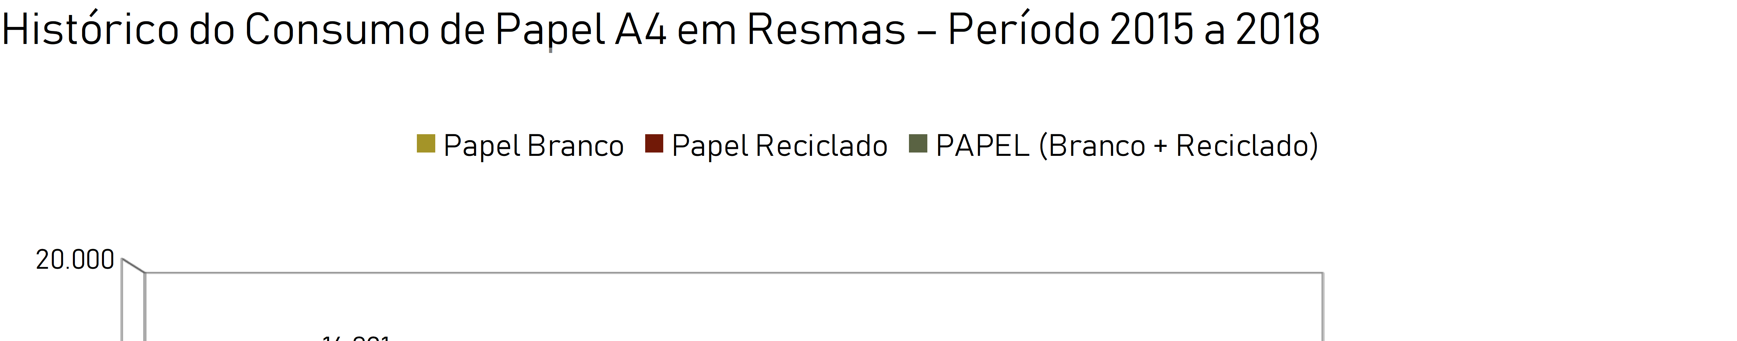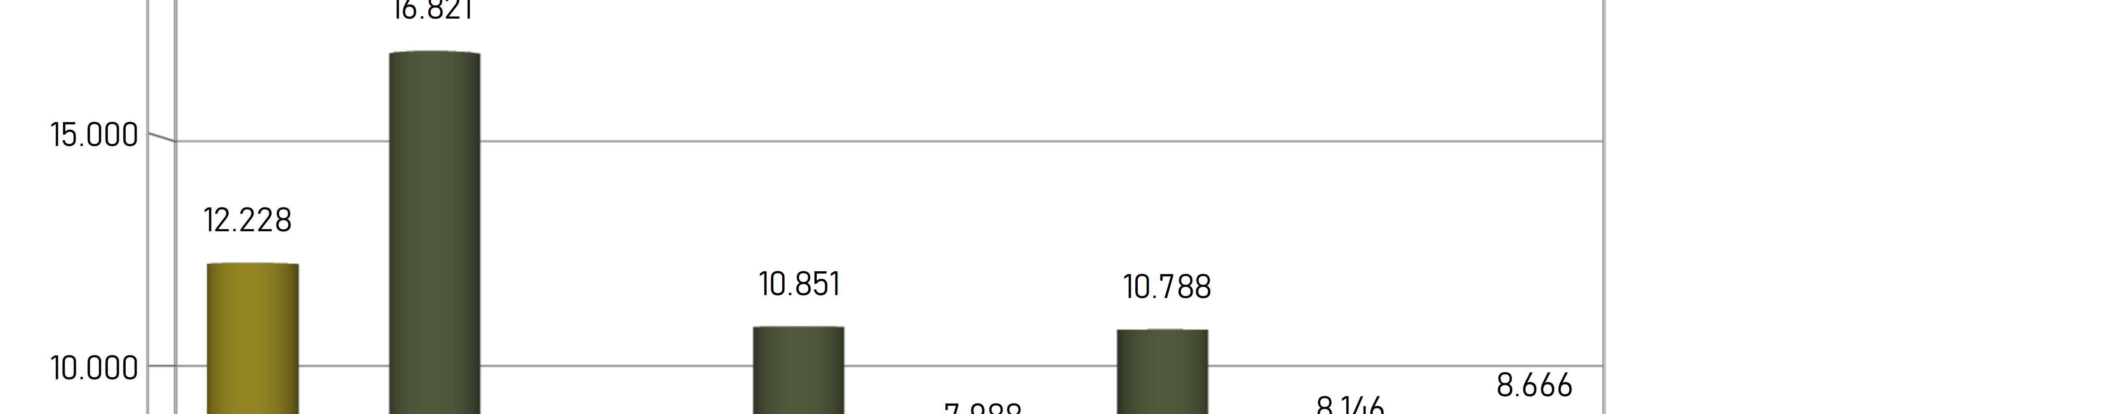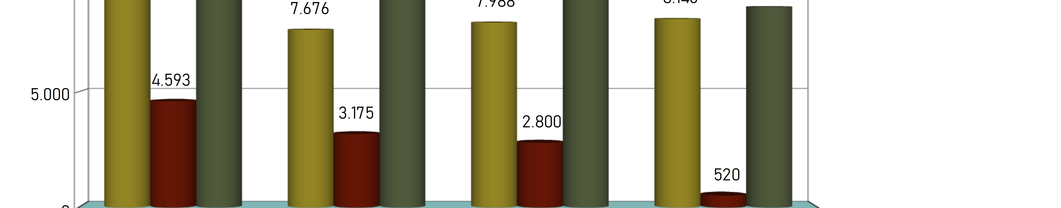

Fonte: Setor de Gestão Socioambiental TRT6

Histórico dos Valores Gastos com Papel A4 (R$) – Período 2015 a 2018
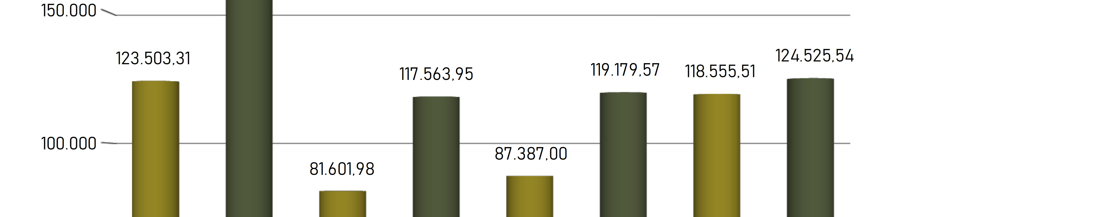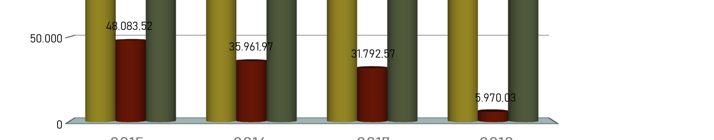

Fonte: Setor de Gestão Socioambiental TRT6

Plano de Ação

Ação | Área Responsfivel | Prazo Inicial | Prazo Final | Previsão de Recurso
Realizar campanhas de sensibilização sobre o consumo consciente do papel e de divulgação das boas prfiticas relacionadas ao tema | DCS | Janeiro 2020 | Dezembro 2021 | Sem custos
Configurar impressoras e copiadoras para padrão de impressão em frente e verso | STI/NUREL | Novembro 2019 | Dezembro 2021 | Sem custos
Monitorar os dados de consumo de papel e divulgfi-los junto aos gestores das unidades solicitantes | SA/DMLOG | Janeiro 2020 | Dezembro 2021 | Sem custos
Estimular a utilização de softwares que permitam a visualização e compartilhamento de relatórios sem a necessidade de impressão | STI/DCS | Maio 2020 | Dezembro 2021 | Sem custosI
Promover o processo de compra compartilhada com outros órgãos objetivando a redução dos custos de aquisição | SA/DMLOG | Janeiro 2019 | Dezembro 2021 | DMLOG
Aperfeiçoar a rotina de controle para o fornecimento de papel para as unidades solicitantes | SA/DMLOG | Janeiro 2020 | Dezembro 2021 | Sem custos
Implantar Sistema de Controle de Impressão por usufirio | STIC/NUREL | Janeiro 2020 | Abril 2020 | STI

Copos Descartfiveis

Objetivo
Reduzir o consumo de copos descartfiveis

Meta
Reduzir - até 2021 - pelo menos 4% do consumo de copos descartfiveis com relação ao ano anterior.

Ano | 2019 | 2020 | 2021
Meta | Redução de 4% em relação a 2018 | Redução de 4% em relação a 2019 | Redução de 4% em relação a 2020

Indicador | Definição | Unidade de Medida | Periodicidade
Consumo de copos descartfiveis para figua | Quantidade (centos) de copos descartfiveis utilizados para figua | Centos | Anual
Consumo de copos descartfiveis para café | Quantidade (centos) de copos descartfiveis utilizados para café | Centos | Anual
Consumo total de copos descartfiveis | Quantidade (centos) de copos descartfiveis utilizados para figua e café | Centos | Anual
Gasto com copos descartfiveis para figua | Valor (R$) gasto com a aquisição de copos descartfiveis para figua | Reais | Anual
Gasto com copos descartfiveis para café | Valor (R$) gasto com a aquisição de copos descartfiveis para café | Reais | Anual
Gasto total com copos descartfiveis | Valor total (R$) gasto com a compra de copos descartfiveis (figua e café) | Reais | Anual

Histórico do Consumo de Copos Descartfiveis em Centos – Período 2015 a 2018

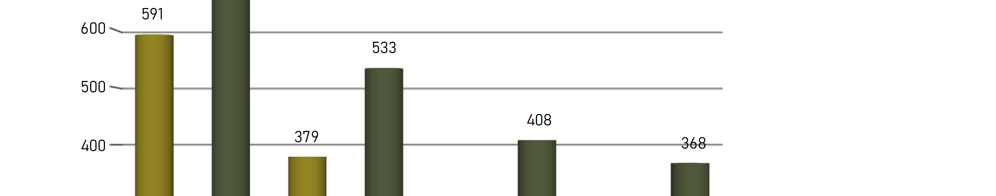
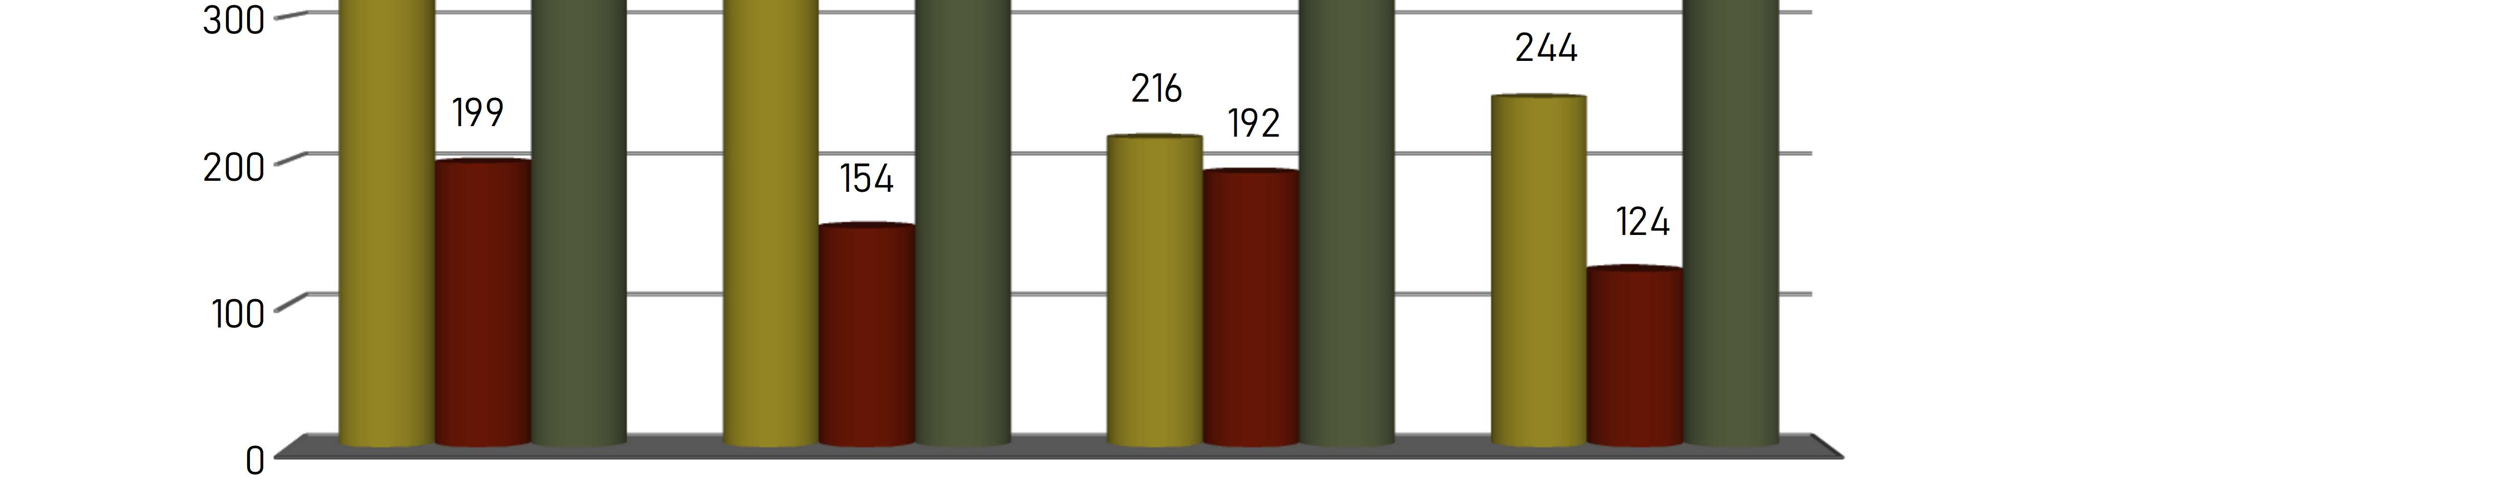
Fonte: Setor de Gestão Socioambiental TRT6

Plano de Ação

Ação | Área Responsfivel | Prazo Inicial | Prazo Final | Previsão de Recurso
Incentivar o uso racional dos copos descartfiveis durante os eventos promovidos nas dependências da Escola Judicial | EJ6 | Janeiro 2019 | Dezembro 2021 | Sem custos
Realizar estudo de viabilidade sobre a adoção de recipientes não descartfiveis para consumo de figua e café durante os eventos promovidos nas dependências da Escola Judicial | EJ6 | Janeiro 2020 | Junho 2020 | Sem custos
Realizar campanhas de incentivo ao uso de recipientes não descartfiveis para o consumo de figua e café | DCS | Fevereiro 2020 | Dezembro 2021 | Sem custos
Realizar estudo de viabilidade sobre a instalação de bebedouros de pressão em fireas comuns com o objetivo de reduzir a oferta de copos descartfiveis | SA | Fevereiro 2020 | Dezembro 2020 | Sem custos

Água Envasada em Embalagem Plfistica

Objetivo
Viabilizar o fornecimento de figua potfivel a todas as unidades do Tribunal.

Meta
Reduzir - até 2021 – pelo menos 30% do consumo de figua envasada com relação ao ano de 2015.

Ano | 2019 | 2020 | 2021
Meta | 0% | Redução de 5% em relação a 2015 | Redução de 30% em relação a 2015

Indicador | Definição | Unidade de Medida | Periodicidade
Consumo de figua mineral em embalagens retornfiveis | Quantidade consumida de galões ou garrafões retornfiveis (20 litros) | Unidade | Mensal
Gasto com figua mineral em embalagens retornfiveis | Valor gasto com aquisição de galões ou garrafões retornfiveis (20 litros) | Reais | Mensal

Histórico do Consumo de Água Mineral Envasada em Garrafão de 20 Litros – Período 2015 a 2018
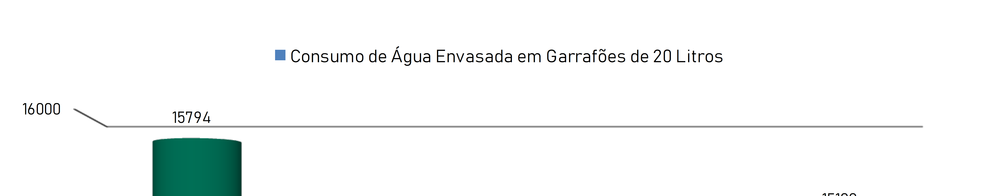
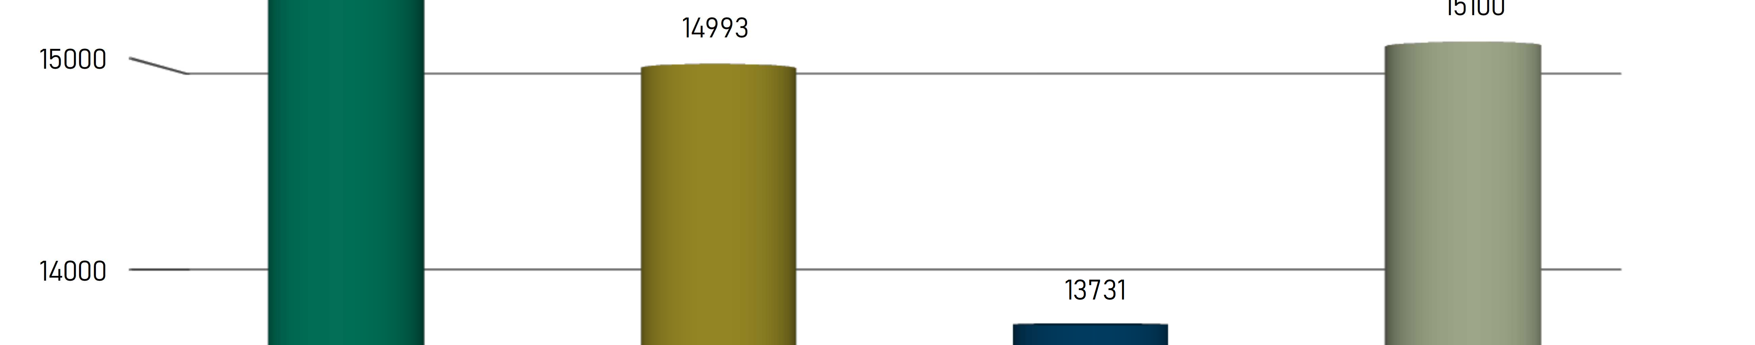
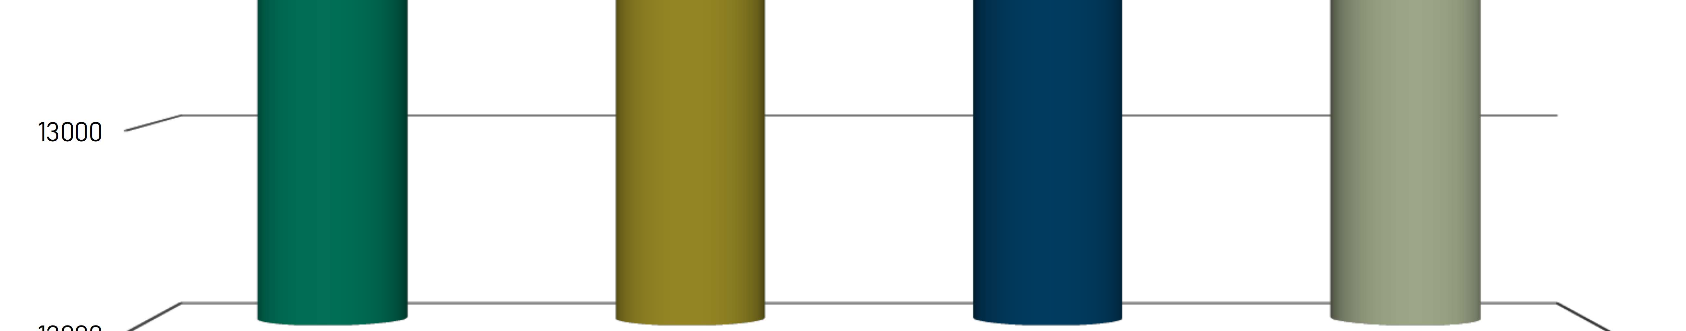
Fonte: Setor de Gestão Socioambiental TRT6

Plano de Ação

Ação | Área Responsfivel | Prazo Inicial | Prazo Final | Previsão de Recurso
Realizar levantamento das necessidades e dos locais que precisam de instalação de bebedouros de pressão. | SA/CEMA | Fevereiro 2020 | Dezembro 2020 | Sem custos
Instalar nos locais de atendimento ao público bebedouros de pressão, evitando o consumo de figua envasada. | CEMA | Janeiro 2021 | Dezembro 2021 | Sem custos
Realizar estudo de viabilidade sobre a instalação de purificadores de figua fornecida diretamente da rede de abastecimento de figua. | SA/CEMA | Janeiro 2020 | Dezembro 2020 | Sem custos

Impressão e Equipamentos

Objetivo
Promover o uso adequado dos equipamentos e insumos relacionados fi impressão,

Metas
Reduzir - até 2021 - pelo menos 35% do consumo de insumos de impressão com relação ao ano de 2015 (meta 01). Reduzir – até 2021 - o parque de impressão em 30% com relação ao ano de 2015 (meta02).

Ano | 2019 | 2020 | 2021
Meta 01 | Redução de 27% em relação a 2015 | Redução de 30% em relação a 2015 | Redução de 35% em relação a 2015
Meta 02 | 0% | Redução de 10% em relação a 2015 | Redução de 30% em relação a 2015

Indicador | Definição | Unidade de Medida | Periodicidade
Quantidade de impressões | Quantidade total de impressões realizadas | Impressões | Anual
Quantidade de equipamentos de impressão | Quantidade de equipamentos de impressão instalados, próprios ou alocados | Equipamentos | Anual
Performance dos equipamentos instalados | Quantidade de impressões em relação ao total de equipamentos instalados | Impressões por equipamento | Anual
Gasto com aquisições de suprimentos | Despesa com aquisição de suprimentos de impressão | Reais | Anual
Gasto com aquisição de impressoras | Despesa com aquisição de equipamentos de impressão | Reais | Anual
Gasto com contratos de terceirização de impressão | Despesa com o pagamento de serviços de terceirização (outsourcing) de impressão e reprografia | Reais | Anual

Plano de Ação

Ação | Área Responsfivel | Prazo Inicial | Prazo Final | Previsão de Recurso
Realizar campanha de conscientização para utilização das impressoras em modo econômico e com impressão em frente e verso | STI/NUREL | Novembro 2019 | Dezembro 2020 | Sem custos
Efetuar manutenções periódicas nos equipamentos de impressão. | NUREL | Janeiro 2019 | Dezembro 2021 | Manutenção
Realizar divulgação da Implantação do Sistema de Contagem de Impressões por usufirio | DCS | Janeiro 2020 | Março 2020 | Sem custos
Implantar o do Sistema de Contagem de Impressões por Usufirio | NUREL | Janeiro 2020 | Abril 2020 | Sem custos
Realizar estudo para redução do parque de impressão | STI | Fevereiro 2020 | Dezembro 2020 | Sem custos
Regulamentar o fornecimento e uso de equipamentos de impressão | STI | Agosto 2020 | Dezembro | Sem custos

Telefonia

Objetivo
Melhorar a eficiência na gestão dos contratos de telefonia

Meta
Reduzir - até 2021 - pelo menos 25% dos custos dos serviços de telefonia com relação ao ano de 2015.

Ano | 2019 | 2020 | 2021
Meta | Redução de 15% em relação a 2015 | Redução de 20% em relação a 2015 | Redução de 25% em relação a 2015

Indicador | Definição | Unidade de Medida | Periodicidade
Gasto com telefonia fixa | Despesa com serviços de telefonia fixa (inclusive tecnologia VoIP) | Reais | Mensal
Total de linhas de telefonia fixa | Quantidade de linhas de telefonia fixa que atendem o Órgão, seus anexos e unidades vinculadas. | Linhas telefônicas | Mensal
Gasto relativo com telefonia fixa | Despesa realizada com serviços de telefonia fixa (inclusive tecnologia VoIP), em relação ao total de linhas | Reais por linha telefônica | Mensal
Gasto com telefonia móvel | Despesa com serviços de telefonia móvel (voz, dados e assinatura) | Reais | Mensal

Histórico dos Valores Gastos com Telefonia (R$) – Período 2015 a 2018


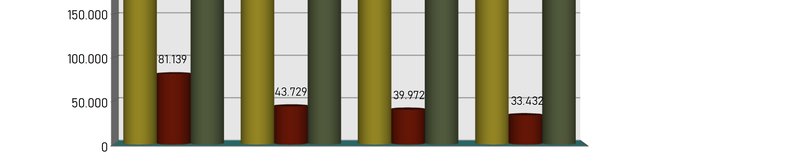
Fonte: Setor de Gestão Socioambiental TRT6

Plano de Ação

Ação | Área Responsfivel | Prazo Inicial | Prazo Final | Previsão de Recurso
Estimular o uso de meios alternativos de comunicação | DCS | Janeiro 2020 | Dezembro 2021 | Sem custos
Enviar periodicamente para os responsfiveis pelas linhas fixas e móveis o extrato de ligações do período | STI/Divisão de Infraestrutura | Março 2020 | Outubro 2020 | Sem custos
Fazer estudo técnico preliminar que instruirfi a nova licitação para contratação de serviço de telefonia fixa, com vistas a escolher a solução mais eficiente. | STI/Divisão de Infraestrutura | Abril 2020 | Outubro 2020 | Sem custos

Serviços Postais

Objetivo
Melhorar a eficiência na gestão dos contratos de Serviços Postais.

Meta
Reduzir - até 2021 -pelo menos 42% dos custos dos serviços postais com relação ao ano de 2015.

Ano | 2019 | 2020 | 2021
Meta | Redução de 40% em relação a 2015 | Redução de 41% em relação a 2015 | Redução de 42% em relação a 2015

Histórico dos Valores Gastos com Serviços Postais (R$) – Período 2015 a 2018
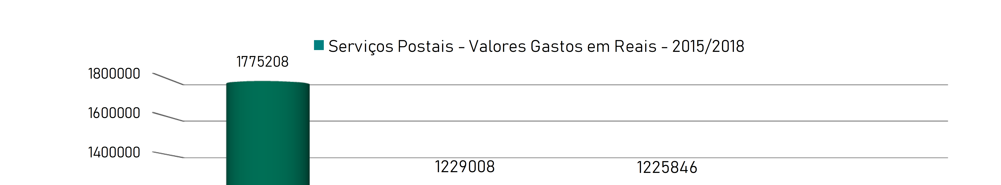
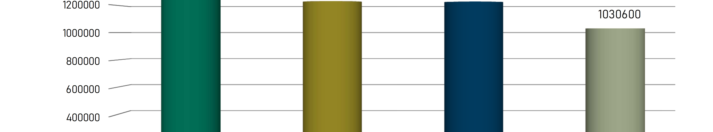
Plano de Ação

Ação | Área Responsfivel | Prazo Inicial | Prazo Final | Previsão de Recurso
Realizar campanha sobre o uso racional dos serviços dos correios | CSI / DCS | Novembro 2019 | Março 2021 | Sem custos
Estudar a viabilidade de utilização de meios alternativos de correspondência | CSI /SA/ SGP | Novembro 2019 | Março 2021 | Sem custos

Energia Elétrica

Objetivo
Promover o uso eficiente da energia elétrica nas unidades administrativas e judicifirias.

Meta
Manter - até 2021 - o consumo de energia (considerando kWh/m²) igual ao do ano de 2017.

Ano | 2019 | 2020 | 2021
Meta | Manter o consumo de 2017 | Manter o consumo de 2017 | Manter o consumo de 2017

Indicador | Definição | Unidade de Medida | Periodicidade
Consumo de energia elétrica | Quantidade de kWh consumidos | kWh | Mensal e Anual
Consumo de energia elétrica por firea construída | Quantidade de kWh consumidos / total da firea construída | kWh/m² de firea | Mensal e Anual
Gasto com energia elétrica | Valor (R$) da fatura | Reais | Mensal e Anual
Gasto com energia elétrica por firea construída | Valor (R$) da fatura / total firea construída | Reais/m² de firea | Mensal e Anual
Adequação do contrato de demanda (fora de ponta) | Demanda registrada fora de ponta / demanda contratada fora de ponta (%) | - | Mensal
Adequação do contrato de  demanda (ponta) | Demanda registrada ponta / Demanda contratada  ponta (%) | - | Mensal

Ano | 2015 | 2016 | 2017 | 2018
Consumo em kWh | 5.925.669 | 4.804.072 | 4.833.391 | 4.755.80

Histórico do Consumo de Energia Elétrica em kWh – Acompanhamento Mensal 2015 a 2018

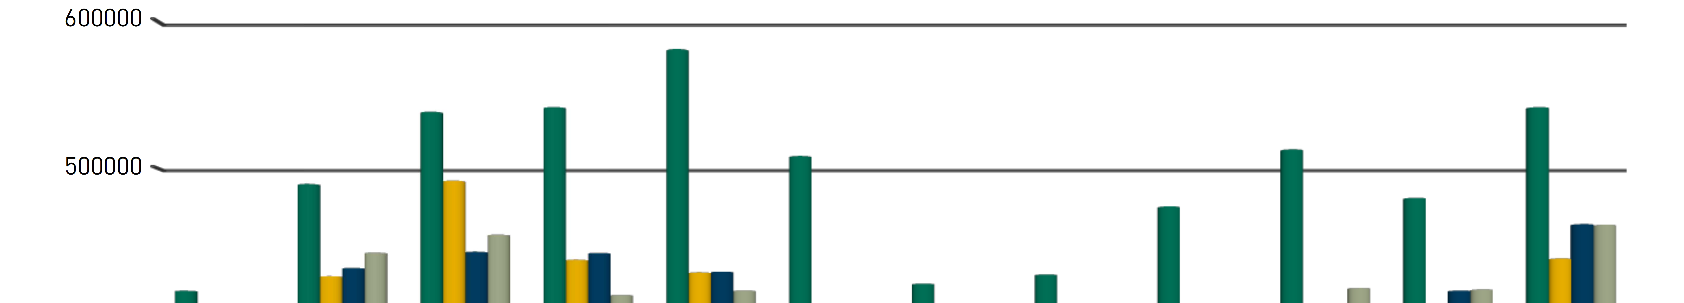
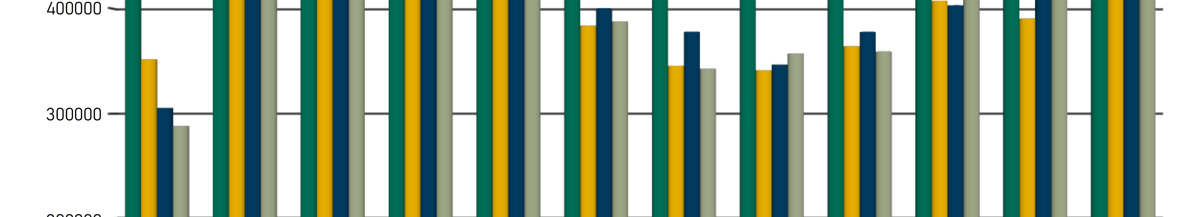
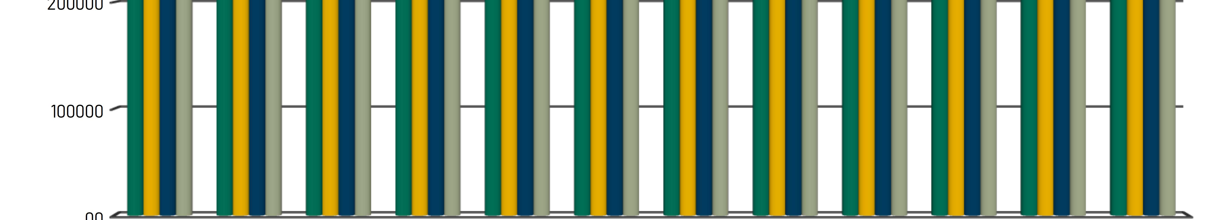
Fonte: Setor de Gestão Socioambiental TRT6

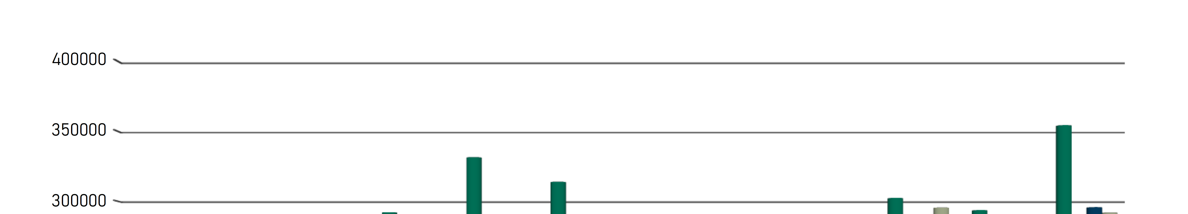
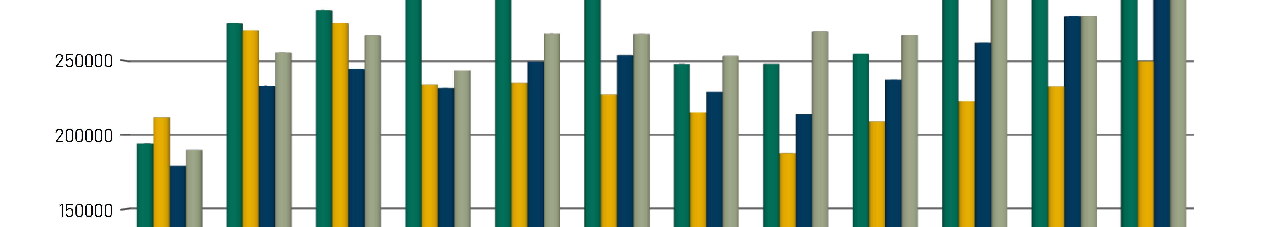
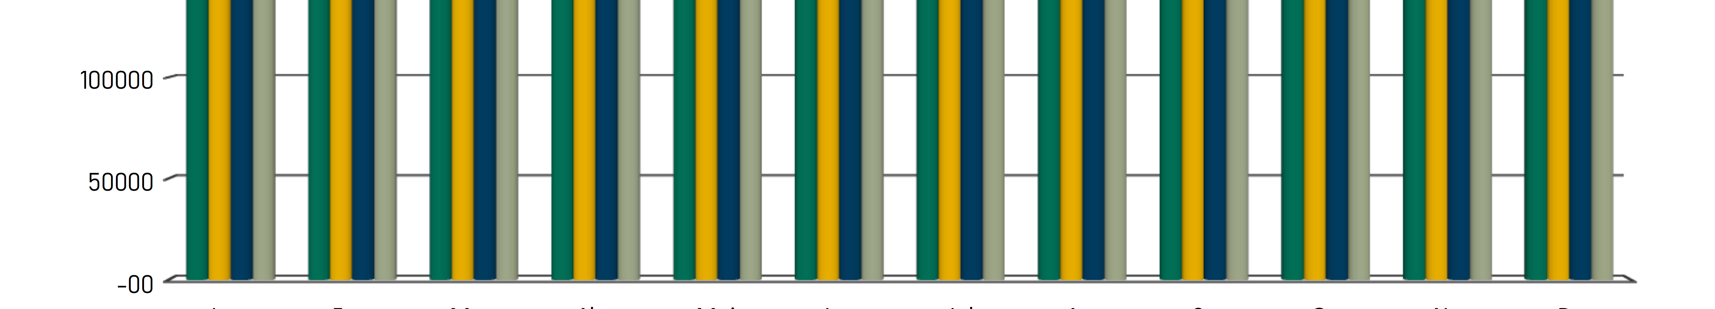
Histórico dos Valores Gastos com Energia Elétrica (R$) - Acompanhamento Mensal 2015 a 2018
Fonte: Setor de Gestão Socioambiental TRT6

Plano de Ação

Ação | Área Responsfivel | Prazo Inicial | Prazo Final | Previsão de Recurso
Promover campanha de conscientização sobre o consumo consciente da energia elétrica e de divulgação das boas prfiticas relacionadas ao tema | SSE/CEMA/DCS | Janeiro 2020 | Dezembro 2021 | Sem custos
Monitorar contrato de alta tensão das unidades do TRT6 | SA/SSE | Janeiro 2019 | Dezembro 2021 | Sem custos
Monitorar faturas de energia elétrica das unidades do TRT6 | SSE/SGC | Janeiro 2019 | Dezembro 2021 | Sem custos
Realizar inspeção termoelétrica em 100% dos imóveis do TRT6 | SSE | Janeiro 2019 | Dezembro 2021 | Sem custos
Realizar estudo técnico preliminar sobre a instalação de painéis fotovoltaicos nos imóveis do TRT6 | SSE/DPLAN | Janeiro 2020 | Dezembro 2021 | -
Substituir gradualmente lâmpadas fluorescentes e refletores externos por outros do tipo LED. | SSE | Janeiro 2019 | Dezembro 2021 | -
Realizar estudo de viabilidade sobre a utilização de geradores de energia nos horfirios de pico. | SSE | Janeiro 2020 | Dezembro 2021 | _
Relocar equipamentos de TI – servidores e nobreaks - para fireas específicas | SSE | Janeiro 2019 | Dezembro 2021 | -
Realizar estudo para aquisição de software para auxiliar na gestão do consumo de energia | SSE | Janeiro 2020 | Dezembro 2021 | -

Água e Esgoto

Objetivo
Melhorar a eficiência no consumo de figua e esgoto nas unidades do Tribunal

Meta
Reduzir - até 2021 - pelo menos 5% do consumo de figua (considerando m³/m²) com relação ao ano de 2017

Ano | 2019 | 2020 | 2021
Meta | Manter o consumo de 2017 | Redução de 2,5% em relação a 2017 | Redução de 5% em relação a 2017

Indicador | Definição | Unidade de Medida | Periodicidade
Consumo de figua | Consumo total de figua fornecida pela concessionfiria | m³ | Mensal
Consumo relativo de figua | Consumo total de figua fornecida pela concessionfiria, em relação fi firea total do órgão. | m³ de figua / m² de firea | Anual
Gasto com figua | Valor da fatura de figua e esgoto, em valores brutos. | Reais | Mensal
Gasto relativo com figua | Valor da fatura de figua e esgoto, em valores brutos, em relação fi firea total do órgão. | Reais / m² | Anual

Ano | 2015 | 2016 | 2017 | 2018
Consumo em ³ | 39.876 | 29.102 | 28.684 | 28.227

Histórico do Consumo de Água e Esgoto em M³ – Acompanhamento Mensal 2015 a 2018
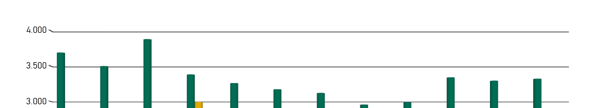
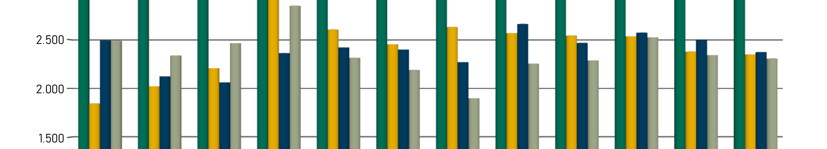
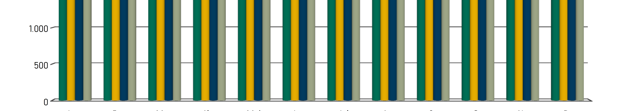
Fonte: Setor de Gestão Socioambiental TRT6

Histórico dos Valores Gastos com Água e Esgoto (R$) – Acompanhamento Mensal 2015 a 2018
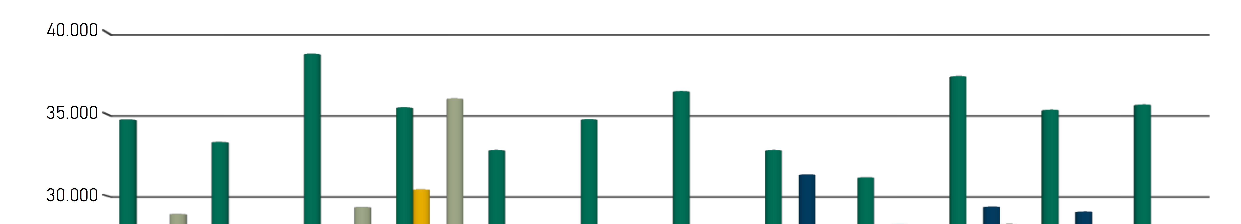
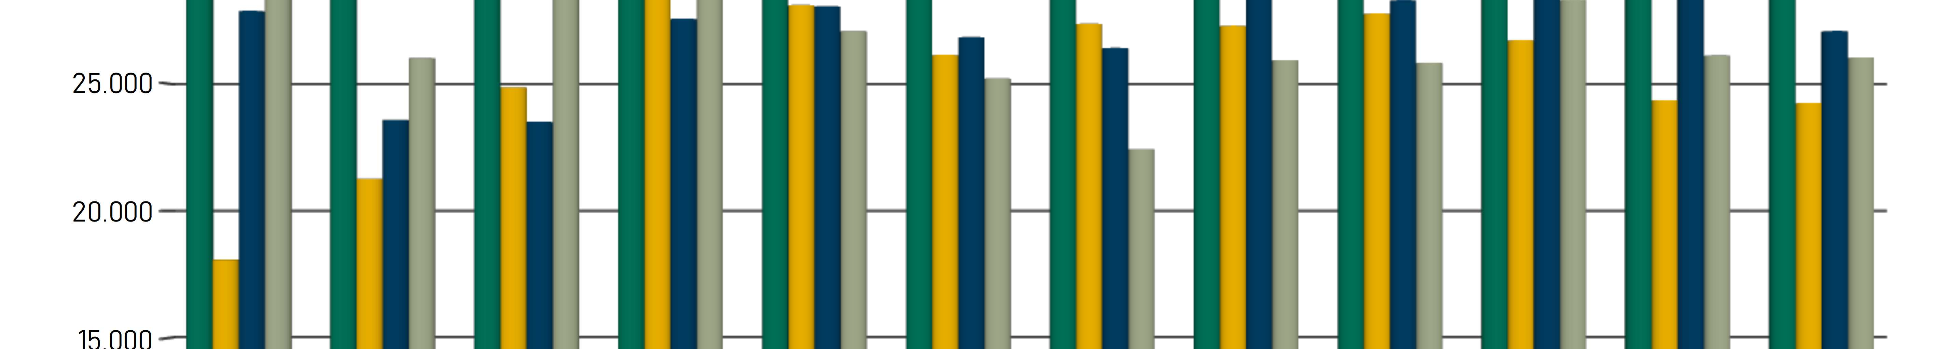
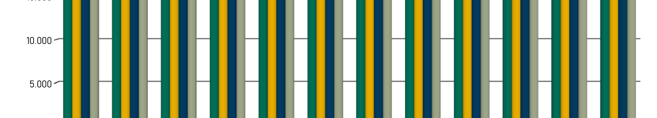
Fonte: Setor de Gestão Socioambiental TRT6

Plano de Ação

Ação | Área Responsfivel | Prazo Inicial | Prazo Final | Previsão de Recurso
Promover campanha de conscientização sobre o consumo consciente da figua e de divulgação das boas prfiticas relacionadas ao tema | SEMAN/CEMA/DCS | Janeiro 2020 | Dezembro 2021 | Sem custos
Monitorar faturas das contas de figua e esgoto das unidades do TRT6. | SGC | Janeiro 2019 | Dezembro 2021 | Sem custos
Realizar inspeção hidrfiulica em todos os imóveis do TRT6 | SEMAN | Janeiro 2019 | Dezembro 2021 | -
Realizar manutenção periódica do sistema de esgotamento sanitfirio – caixa de gordura, desobstrução de canalização, caixa de inspeção – em todas os imóveis do TRT6 | SEMAN | Janeiro 2020 | Dezembro 2021 | -
Realizar limpeza de cisternas e caixas d´figua | SEMAN/SAP | Janeiro 2019 | Dezembro 2021 | -
Utilizar descargas de caixas acopladas em novos projetos de construção e reforma | DPLAN | Janeiro 2019 | Dezembro 2021 | -
Incluir sistema de reaproveitamento de figuas (pluviais e ou servíveis) nos projetos de novas unidades ou grandes reformas no TRT6 | DPLAN | Janeiro 2020 | Dezembro 2021 | -
Analisar a possibilidade de instalação de poços artesianos nas unidades do TRT6. | CEMA | Janeiro 2020 | Dezembro 2021 | -

Gestão de Resíduos

Objetivo
Elaborar o Plano de Gerenciamento de Resíduos Sólidos do TRT6
Meta
Implantar coleta seletiva de resíduos em 100% das unidades localizadas no edifício sede e nos fóruns do Recife e Jaboatão dos Guararapes.

Ano | 2019 | 2020 | 2021
Meta | - | Sede | Capital e Jaboatão dos Guararapes

Indicador | Definição | Unidade de Medida | Periodicidade
Destinação de papel | Quantidade de papel, papelão e derivados destinados fi reciclagem | kg | Mensal
Destinação de plfisticos | Quantidade de plfisticos destinados fi reciclagem | kg | Mensal
Destinação de metais | Quantidade de metais destinados fi reciclagem | kg | Mensal
Destinação de vidros | Quantidade de vidros destinados fi reciclagem | kg | Mensal
Total de materiais destinados fi reciclagem | Quantidade total de resíduos reciclfiveis destinados fi reciclagem | kg | Mensal
Destinação de resíduos de saúde | Quantidade total de resíduos de serviços de saúde encaminhados para descontaminação e tratamento | kg | Mensal
Destinação de resíduos de informfitica | Quantidade de resíduos de informfitica destinados fi reciclagem, reaproveitamento ou outra destinação correta | kg | Anual
Destinação de suprimentos de impressão | Quantidade de suprimentos de impressão destinados a empresas de logística reversa | Unidades | Anual
Destinação de pilhas e baterias | Quantidade de pilhas e baterias enviadas para descontaminação e destinação correta | kg | Anual
Destinação de lâmpadas | Quantidade de lâmpadas enviadas para descontaminação e destinação correta | Unidades | Anual
Destinação de resíduos de obras e reformas | Quantidade de resíduos de obra enviados para o aterro de resíduos da construção civil | m³ | Anual

Plano de Ação

Ação | Área Responsfivel | Prazo Inicial | Prazo Final | Previsão de Recurso
Implantar a gestão integrada de resíduos sólidos de acordo com a legislação vigente no edifício sede e nos fóruns do Recife e de Jaboatão dos Guararapes | SA | Julho 2020 | Dezembro 2021 | Sem custos
Promover campanha de conscientização sobre o descarte de resíduos sólidos e de divulgação das boas prfiticas relacionadas ao tema. | DCS | Julho 2020 | Dezembro 2021 | Sem custos
Incluir nos contratos para cessão de espaço público que tenham como objetos restaurantes ou lanchonetes, previsão para que a contratada dê destino ecologicamente correto ao óleo de cozinha, apresentando relatório mensal dos resíduos gerados. | SA | Janeiro 2021 | Dezembro 2021 | Sem custos
Incluir nos contratos de manutenção predial a descontaminação e descarte ecologicamente correto de lâmpadas e outros resíduos. | SA | Janeiro 2021 | Dezembro 2021 | Sem custos
Adquirir contêineres e coletores necessfirios para armazenagem do material reciclfivel; | SA | Julho 2020 | Dezembro 2021 | Sem custos
Incluir as cooperativas de catadores na política interna de gestão de resíduos sólidos | SA | Julho 2020 | Dezembro 2021 | Sem custos
Sensibilizar funcionfirios terceirizados do edifício sede, Fórum da Capital e de Jaboatão dos Guararapes | EJ6 | Julho 2020 | Dezembro 2021 | Sem custos
Divulgar os resultados da Coleta Seletiva | DCS | Janeiro 2020 | Dezembro 2021 | Sem custos
Monitorar a coleta seletiva do edifício sede do TRT6 | SGS | Janeiro 2020 | Dezembro 2021 | Sem custos
Destinar adequadamente o estoque de lâmpadas fluorescentes existentes | SA | Janeiro 2021 | Dezembro 2021 | Sem custos

Layout, Reformas e Construções

Objetivo
Realizar reformas e manutenção predial que atendam os critérios de sustentabilidade do Guia de Contratações Sustentfiveis da Justiça do Trabalho.

Meta
Seguir as diretrizes previstas no Guia de Contratações Sustentfiveis da Justiça do Trabalho em 100% das manutenções prediais, incluindo obras e reformas, nos imóveis do Tribunal.

Ano | 2019 | 2020 | 2021
Meta | - | 100% | 100%

Indicador | Definição | Unidade de Medida | Periodicidade
Gastos com Reforma no Período Base | Despesas realizadas com reformas e mudanças de layout durante o período-base. | Reais | Anual
Gastos com Reforma no Período de Referência | Despesas realizadas com reformas e mudanças de layout durante o período de referência. | Reais | Anual
Variação dos gastos com reformas | Variação dos gastos com reformas e mudanças de layout em relação ao ano anterior | % | Anual
Índice de conformidade com o Guia de Contratações Sustentfiveis | Mede a quantidade de itens de obras e reformas que atendem ao Guia de Contratações Sustentfiveis | - | Anual

Histórico dos Valores Gastos com Reformas (R$) – Período 2015 a 2018

Fonte: Setor de Gestão Socioambiental TRT6

Plano de Ação

Ação | Área Responsfivel | Prazo Inicial | Prazo Final | Previsão de Recurso
Realizar planejamento de obras com a inserção de critérios de sustentabilidade | CEMA | Janeiro 2019 | Dezembro 2021 | -
Revisar as rotinas de manutenção predial preventiva; Implantar ação preventiva para manutenção predial | CEMA | Janeiro 2019 | Dezembro 2021 | -
Observar nos projetos a atenção a sustentabilidade e responsabilidade socioambiental | CEMA/DPLAN | Janeiro 2019 | Dezembro 2021 | -
Identificar e utilizar materiais durfiveis, certificados e sustentfiveis | CEMA | Janeiro 2019 | Dezembro 2021 | -

Limpeza

Objetivo
Melhorar a eficiência na gestão do contrato de limpeza

Meta
Reduzir - até 2021 - pelo menos 5% dos custos por m² com os serviços de limpeza com relação ao ano de 2015

Ano | 2019 | 2020 | 2021
Meta | Redução de 1% em relação a 2015 | Redução de 3% em relação a 2015 | Redução de 5% em relação a 2015

Indicador | Definição | Unidade de Medida | Periodicidade
Gastos com Contratos de Limpeza no Período-Base | Despesa realizada com os contratos e/ou termos aditivos dos serviços de limpeza durante o período-base | Reais | Anual
Área Contratada | Área especificada nos instrumentos de contrato de manutenção e limpeza | m2 | Anual
Gasto relativo com Contratos de limpeza | Despesa total com o contrato de limpeza em relação fi firea contratada | Reais/m² | Anual
Gastos com Contratos de Limpeza no Período de Referência | Despesa realizada com os contratos e/ou termos aditivos dos serviços de limpeza durante o período de referência | Reais | Anual
Variação dos gastos com contratos de limpeza | Variação dos gastos com contratos de limpeza em relação ao ano anterior | % | Anual
Gasto com material de limpeza | Despesa total com a aquisição de materiais de limpeza | Reais | Anual

Ano | 2015 | 2016 | 2017 | 2018
Custos por m² | R$33,85 | R$31,48 | R$28,20 | R$31,12

Histórico dos Valores Gastos com Limpeza em Reais (R$) – Período 2015 a 2018

Fonte: Setor de Gestão Socioambiental TRT6

Plano de Ação

Ação | Área Responsfivel | Prazo Inicial | Prazo Final | Previsão de Recurso
Promover campanha de conscientização sobre limpeza e descarte de materiais inservíveis e de divulgação das boas prfiticas relacionadas ao tema. | SAP/CEMA/DCS | Janeiro 2020 | Dezembro 2021 | Sem custos
Aperfeiçoar o sistema de controle do uso dos materiais destinados fi limpeza. | SAP | Janeiro 2019 | Dezembro 2021 | -
Promover ações juntos aos trabalhadores com vistas ao uso racional dos produtos de limpeza e o descarte correto do lixo recolhido | SAP/CEMA/DCS/E J6 | Janeiro 2020 | Dezembro 2021 | Sem custos
Revisar periodicamente o contrato de prestação de serviços de limpeza | SA/CLC | Setembro 2019 | Dezembro 2021 | Sem custos

Vigilância

Objetivo
Melhorar a eficiência na gestão do contrato de vigilância

Meta
Reduzir – até 2021 – pelo menos 2% dos custos com os serviços de vigilância com relação ao ano de 2015.

Ano | 2019 | 2020 | 2021
Meta | Redução de 1% em relação ao valor de 2015 | Redução de 1,5% em relação ao valor de 2015 | Redução de 2% em relação ao valor de 2015

Indicador | Definição | Unidade de Medida | Periodicidade
Gastos com Contratos de Vigilância Armada no Período-Base | Despesa realizada com os contratos e/ou termos aditivos dos serviços vigilância armada durante o período-base | Reais | Anual
Quantidade de Postos de Vigilância Armada no Período-Base | Quantidade total de postos de vigilância armada ao final do período-base | Postos Armados | Anual
Gasto relativo com Contratos de Vigilância armada | Despesa total com o contrato de vigilância em relação a cada posto de vigilância armada | Reais/ posto armado | Anual
Gastos com Contratos de Vigilância Desarmada no Período-Base | Despesa realizada com os contratos e/ou termos aditivos dos serviços vigilância desarmada durante o período-base | Reais | Anual
Quantidade de Postos de Vigilância Desarmada no Período-Base | Quantidade total de postos de vigilância desarmada ao final do período-base | Postos Desarmados | Anual
Gasto relativo com vigilância desarmada | Despesa total com o contrato de vigilância em relação a cada posto de vigilância desarmada | Reais/ posto desarmado | Anual
Gasto Total com Contratos de Vigilância no Período de Referência | Totalização da despesa realizada com os contratos e/ou termos aditivos dos serviços de vigilância, armada e desarmada, durante o período de referência | Reais | Anual
Variação dos gastos com contratos de vigilância | Variação dos gastos com contratos de vigilância em relação ao ano anterior | % | Anual

Série Histórica

Ano | 2015 | 2016 | 2017 | 2018
Postos de vigilância armada | 44 | 15 | 16 | 16
Postos de vigilância desarmada | 78 | 73 | 87 | 85
Gasto com vigilância armada no período base | R$ 2.551.886,00 | R$ 1.291.834,45 | R$ 1.279.594,15 | R$ 1.444.501,44
Gasto com vigilância desarmada no período base | R$ 4.476.435,64 | R$ 3.412.210,28 | R$ 4.912.664,59 | R$ 5.106.865,76
Gastos totais com vigilância no período base | R$ 7.028.321,64 | R$ 4.704.044,73 | R$ 6.192.258,74 | R$ 6.551.367,20
Gasto relativo com vigilância armada | R$ 57.997,41 | R$ 86.122,30 | R$ 79.974,63 | R$ 90.281,34
Gasto Relativo com vigilância desarmada | R$ 57.390,20 | R$ 46.742,61 | R$ 56.467,41 | R$ 60.080,77
Plano de Ação

Ação | Área Responsfivel | Prazo Inicial | Prazo Final | Previsão de Recurso
Implantar gradativamente sistema de vigilância eletrônica nas unidades do TRT6 | CSI – STIC | Novembro 2019 | Dezembro 2021 | -
Capacitar servidores da CSI para criação de firea de Inteligência da Segurança do TRT6. | CSI – EJ6 | Janeiro 2020 | Dezembro 2021 | Sem custos

PLS–TRT6 2019/2020 – Metas, Indicadores e Ações – Veículos e Combustíveis

Veículos e Combustíveis

Objetivo
Melhorar a eficiência no uso de veículos e no consumo de combustíveis

Meta
Reduzir - até 2021 - pelo menos 5% do consumo de combustíveis com relação ao ano de 2015.

Ano | 2019 | 2020 | 2021
Meta | Redução de 2% do consumo (l) em relação a 2015 | Redução de 3,5% do consumo (l) em relação a 2015 | Redução de 5% do consumo (l) em relação a 2015

Ano | 2015 | 2016 | 2017 | 2018
Quantidade total de veículos | 87 | 88 | 89 | 89
Quantidade de veículos de serviço | 68 | 68 | 70 | 70
Gasto em R$ com manutenção de veículos | R$279.967,18 | R$391.196,56 | R$316.355,91 | R$339.537,98
Gasto relativo em R$ com manutenção dos veículos | R$3.218,01 | R$4.445,42 | R$3.554,56 | R$3.815,03
Gasto em R$ com contratos de motoristas | R$538.293,60 | R$600.668,16 | R$590.174,70 | R$610.017,44
Gasto relativo em R$ com contratos de motoristas | R$6.187,28 | R$6.825,77 | R$6.631,18 | R$6.854,13

Histórico do Consumo de Combustíveis em Litros – Período 2015 a 2018

Fonte: Setor de Gestão Socioambiental TRT6

Plano de Ação

Ação | Área Responsfivel | Prazo Inicial | Prazo Final | Previsão de Recurso
Promover campanha de conscientização sobre o uso dos veículos oficiais e de divulgação das boas prfiticas relacionadas ao tema | CSI | Outubro 2019 | Dezembro 2021 | Sem custos
Realizar estudo de viabilidade para contratação de outras modalidades de transportes. | CSI | Janeiro 2020 | Junho 2020 | Sem custos
Aperfeiçoar o gerenciamento da frota oficial com monitoramento do consumo de combustíveis por veículo. | STMV | Janeiro 2019 | Dezembro 2021 | Sem custos

Qualidade de Vida no Ambiente de Trabalho

Objetivo
Promover saúde e qualidade de vida no ambiente de trabalho

Meta
Ampliar – até 2021 - o número de pessoas atendidas por ações de qualidade de vida em 5% ao ano

Ano | 2019 | 2020 | 2021
Meta | Ampliação em 5% da quantidade de pessoas atendidas por ações de qualidade de vida em relação ao ano de 2018 | Ampliação em 5% da quantidade de pessoas atendidas por ações de qualidade de vida em relação ao ano de 2019 | Ampliação em 5% da quantidade de pessoas atendidas por ações de qualidade de vida em relação ao ano de 2020

Indicador | Definição | Unidade de Medida | Periodicidade
Participações da força de trabalho em ações de Qualidade de Vida | Total de participações de servidores, magistrados e força de trabalho auxiliar em eventos de ações de qualidade de vida no trabalho | Participantes | Anual
Quantidade de ações de qualidade de vida | Quantidade de ações de qualidade de vida no trabalho organizadas e realizadas pelo próprio órgão ou em parceria | Ações | Anual
Participação relativa em ações de qualidade de vida | Percentual de participações em ações de qualidade de vida no trabalho | % por ação | Anual
Participações em ações solidfirias | Total de participações de servidores, magistrados e força de trabalho auxiliar em eventos de ações solidfirias | Participantes | Anual
Quantidade de ações solidfirias | Quantidade de ações solidfirias organizadas e realizadas pelo próprio órgão ou em parceria | Ações | Anual
Participação relativa em ações solidfirias | Percentual de participações em ações solidfirias | % por ação | Anual
Ações de inclusão | Quantidade de ações de inclusão realizadas | Ações | Anual

Plano de Ação

Ação | Área Responsfivel | Prazo Inicial | Prazo Final | Previsão de Recurso
Incentivar a prfitica de ginfistica laboral | Seção de Fisioterapia | Janeiro 2019 | Dezembro 2021 | -
Realizar inspeção ergonômica dos postos de trabalho | Seção de Fisioterapia | Janeiro 2019 | Dezembro 2021 | -
Realizar exames periódicos | Seção de Saúde Ocupacional | Janeiro 2019 | Dezembro 2021 | -
Realizar campanha de controle das doenças crônicas degenerativas | Seção de Enfermagem | Janeiro 2019 | Dezembro 2021 | -
Monitorar os dados do estudo sobre o impacto do PJe na saúde mental dos servidores e magistrados | Seção de Saúde Mental | Janeiro 2019 | Dezembro 2021 | -
Realizar ciclo do Programa de Preparação para Aposentadoria | Setor de Serviço Social | Janeiro 2020 | Junho 2021 | -

Capacitação em Educação Socioambiental

Objetivo
Ampliar as competências do corpo funcional na firea de Responsabilidade Socioambiental

Meta
Capacitar e/ou sensibilizar 20% do corpo funcional do TRT6 (servidores, magistrados e terceirizados) em educação socioambiental até 2021

Ano | 2019 | 2020 | 2021
Meta | Capacitar e/ou sensibilizar 10% do corpo funcional do TRT6 | Ampliar a quantidade de pessoas capacitadas e/ou sensibilizadas para 15% do corpo funcional do TRT6 | Ampliar a quantidade de pessoas capacitadas e/ou  sensibilizadas para 20% do corpo funcional do TRT6

Indicador | Definição | Unidade de Medida | Periodicidade
Ações de capacitação e sensibilização | Quantidade de ações de capacitação e sensibilização realizadas | Ações | Anual
Participação em ações de sensibilização e capacitação | Total de participações de servidores, magistrados e força de trabalho auxiliar em eventos de ações de Capacitação e Sensibilização Socioambiental | Participantes | Anual
Participação relativa em capacitação e sensibilização socioambiental | Percentual de participações em ações de capacitação e sensibilização | % por ação | Anual

Plano de Ação

Ação | Área Responsfivel | Prazo Inicial | Prazo Final | Previsão de Recurso
Inserir temas de responsabilidade socioambiental como tema nos cursos de formação inicial para magistrados e servidores | EJ6 | Janeiro 2019 | Dezembro 2021 | Orçamento capacitação de magistrados e servidores
Capacitar as unidades responsfiveis sobre gestão integrada dos resíduos sólidos, | EJ6 | Janeiro 2020 | Junho 2020 | Orçamento capacitação de magistrados e servidores
Promover capacitação dos gestores responsfiveis pela elaboração dos Termos de Referência para compras sustentfiveis | EJ6 | Junho 2020 | Dezembro 2020 | Orçamento capacitação de magistrados e servidores

INVENTÁRIO DE BENS PERMANENTES E MATERIAIS DE CONSUMO ADQUIRIDOS NOS EXERCÍCIOS 2018 E 2019 PELA DMLOG
BENS PERMANENTES - MOBILIÁRIO (EXERCÍCIO 2019)
Item | Descrição do Item | Critério de  Sustentabilidade | U.M | Qtd | Entrada | Processo | Nota de Empenho | Ano do Empenho | Valor Total
05 | Mesa Circular para Reunião | Certificado de conformidade técnica do produto fis normas da ABNT e Certificado de Cadeia de Custódia e/ou Selo de Cadeia de Custódia do CERFLOR ou do FSC. | Unidade | 09 | 29/05/2019 | 543/2019 | 1482 | 2018 | R$ 5.868,00
06 | Mesa Quadrada 0,70 X 0,70 X 0,74 M | Certificado de conformidade técnica do produto fis normas da ABNT e Certificado de Cadeia de Custódia e/ou Selo de Cadeia de Custódia do CERFLOR ou do FSC. | Unidade | 10 | 29/05/2019 | 543/2019 | 1482 | 2018 | R$ 5.998,20
07 | Gaveteiro Volante com 03 Gavetas | Certificado de conformidade técnica do produto fis normas da ABNT e Certificado de Cadeia de Custódia e/ou Selo de Cadeia de Custódia do CERFLOR ou do FSC. | Unidade | 03 | 23/05/2019 | 545/2019 | 1486 | 2018 | R$ 1.992,00
08 | Armfirio Baixo com 02 Portas para Magistrado | Certificado de conformidade técnica do produto fis normas da ABNT e Certificado de Cadeia de Custódia e/ou Selo de Cadeia de Custódia do CERFLOR ou do FSC. | Unidade | 07 | 23/05/2019 | 545/2019 | 1486 | 2018 | R$ 5.607,00
09 | Mesa de Reunião para Magistrado | Certificado de conformidade técnica do produto fis normas da ABNT e Certificado de Cadeia de Custódia e/ou Selo de Cadeia de Custódia do CERFLOR ou do FSC. | Unidade | 04 | 23/05/2019 | 545/2019 | 1486 | 2018 | R$ 5.864,00

INVENTÁRIO DE BENS PERMANENTES E MATERIAIS DE CONSUMO ADQUIRIDOS NOS EXERCÍCIOS 2018 E 2019 PELA DMLOG
BENS PERMANENTES - MOBILIÁRIO (EXERCÍCIO 2019)
Item | Descrição do Item | Critério de  Sustentabilidade | U.M | Qtd | Entrada | Processo | Nota de Empenho | Ano do Empenho | Valor Total
10 | Mesa de Trabalho | Certificado de conformidade técnica do produto fis normas da ABNT e Certificado de Cadeia de Custódia e/ou Selo de Cadeia de Custódia do CERFLOR ou do FSC. | Unidade | 03 | 23/05/2019 | 545/2019 | 1486 | 2018 | R$ 10.398,00
11 | Mesa de Audiência | Certificado de conformidade técnica do produto fis normas da ABNT e Certificado de Cadeia de Custódia e/ou Selo de Cadeia de Custódia do CERFLOR ou do FSC. | Unidade | 06 | 23/05/2019 | 545/2019 | 1486 | 2018 | R$ 12.378,00
12 | Mesa de Reunião para Partes | Certificado de conformidade técnica do produto fis normas da ABNT e Certificado de Cadeia de Custódia e/ou Selo de Cadeia de Custódia do CERFLOR ou do FSC. | Unidade | 10 | 23/05/2019 | 545/2019 | 1486 | 2018 | R$ 14.660,00
13 | Armfirio Alto com 02 Portas em Madeira | Certificado de conformidade técnica do produto fis normas da ABNT e Certificado de Cadeia de Custódia e/ou Selo de Cadeia de Custódia do CERFLOR ou do FSC. | Unidade | 15 | 23/05/2019 | 545/2019 | 1486 | 2018 | R$ 21.615,00
14 | Armfirio Baixo com 02 Portas em Madeira | Certificado de conformidade técnica do produto fis normas da ABNT e Certificado de Cadeia de Custódia e/ou Selo de Cadeia de Custódia do CERFLOR ou do FSC. | Unidade | 35 | 23/05/2019 | 545/2019 | 1486 | 2018 | R$ 28.980,00

INVENTÁRIO DE BENS PERMANENTES E MATERIAIS DE CONSUMO ADQUIRIDOS NOS EXERCÍCIOS 2018 E 2019 PELA DMLOG
BENS PERMANENTES - MOBILIÁRIO (EXERCÍCIO 2019)
Item | Descrição do Item | Critério de  Sustentabilidade | U.M | Qtd | Entrada | Processo | Nota de Empenho | Ano do Empenho | Valor Total
15 | Armfirio Alto com 02 Portas em Madeira | Certificado de conformidade técnica do produto fis normas da ABNT e Certificado de Cadeia de Custódia e/ou Selo de Cadeia de Custódia do CERFLOR ou do FSC. | Unidade | 03 | 23/05/2019 | 545/2019 | 340 | 2019 | R$ 4.323,00
16 | Armfirio Baixo com 02 Portas em Madeira | Certificado de conformidade técnica do produto fis normas da ABNT e Certificado de Cadeia de Custódia e/ou Selo de Cadeia de Custódia do CERFLOR ou do FSC. | Unidade | 08 | 23/05/2019 | 545/2019 | 340 | 2019 | R$ 6.624,00
17 | Mesa Circular para Reunião | Certificado de conformidade técnica do produto fis normas da ABNT e Certificado de Cadeia de Custódia e/ou Selo de Cadeia de Custódia do CERFLOR ou do FSC. | Unidade | 02 | 29/04/2019 | 543/2019 | 341 | 2019 | R$ 1.304,00
18 | Mesa Complementar 1,00 X 0,60 X 0,74 M | Certificado de conformidade técnica do produto fis normas da ABNT e Certificado de Cadeia de Custódia e/ou Selo de Cadeia de Custódia do CERFLOR ou do FSC. | Unidade | 02 | 29/04/2019 | 5544/2019 e  20084/2019 | 349 | 2019 | R$ 1.314,32
19 | Mesa Complementar 1,40 X 0,60 X 0,74 M | Certificado de conformidade técnica do produto fis normas da ABNT e Certificado de Cadeia de Custódia e/ou Selo de Cadeia de Custódia do CERFLOR ou do FSC. | Unidade | 02 | 29/04/2019 | 5544/2019 e  20084/2019 | 349 | 2019 | R$ 1.420,00

INVENTÁRIO DE BENS PERMANENTES E MATERIAIS DE CONSUMO ADQUIRIDOS NOS EXERCÍCIOS 2018 E 2019 PELA DMLOG
BENS PERMANENTES - MOBILIÁRIO (EXERCÍCIO 2019)
Item | Descrição do Item | Critério de  Sustentabilidade | U.M | Qtd | Entrada | Processo | Nota de Empenho | Ano do Empenho | Valor Total
20 | Mesa Complementar | Certificado de conformidade técnica do produto fis normas da ABNT e Certificado de Cadeia de Custódia e/ou Selo de Cadeia de Custódia do CERFLOR ou do FSC. | Unidade | 07 | 29/04/2019 | 5544/2019 e  20084/2019 | 349 | 2019 | R$ 4.765,25
21 | Mesa para Impressora 0,60 X 0,60 X 0,74 M | Certificado de conformidade técnica do produto fis normas da ABNT e Certificado de Cadeia de Custódia e/ou Selo de Cadeia de Custódia do CERFLOR ou do FSC. | Unidade | 11 | 29/04/2019 | 5544/2019 e  20084/2019 | 349 | 2019 | R$ 5.613,30
22 | Gaveteiro Pedestal com 03 Gavetas | Certificado de conformidade técnica do produto fis normas da ABNT e Certificado de Cadeia de Custódia e/ou Selo de Cadeia de Custódia do CERFLOR ou do FSC. | Unidade | 15 | 29/04/2019 | 5544/2019 e  20084/2019 | 349 | 2019 | R$ 10.025,40
23 | Gaveteiro Volante com 03 Gavetas | Certificado de conformidade técnica do produto fis normas da ABNT e Certificado de Cadeia de Custódia e/ou Selo de Cadeia de Custódia do CERFLOR ou do FSC. | Unidade | 21 | 29/04/2019 | 5544/2019 e  20084/2019 | 349 | 2019 | R$ 14.115,99
24 | Mesa para Servidor em L 1,40 X 1,40 M | Certificado de conformidade técnica do produto fis normas da ABNT e Certificado de Cadeia de Custódia e/ou Selo de Cadeia de Custódia do CERFLOR ou do FSC. | Unidade | 42 | 29/04/2019 | 5544/2019 e  20084/2019 | 349 | 2019 | R$ 49.499,94

INVENTÁRIO DE BENS PERMANENTES E MATERIAIS DE CONSUMO ADQUIRIDOS NOS EXERCÍCIOS 2018 E 2019 PELA DMLOG
BENS PERMANENTES - MOBILIÁRIO (EXERCÍCIO 2019)
Item | Descrição do Item | Critério de  Sustentabilidade | U.M | Qtd | Entrada | Processo | Nota de Empenho | Ano do Empenho | Valor Total
25 | Mesa Complementar | Certificado de conformidade técnica do produto fis normas da ABNT e Certificado de Cadeia de Custódia e/ou Selo de Cadeia de Custódia do CERFLOR ou do FSC. | Unidade | 02 | 11/07/2019 | 5544/2019 | 570 | 2019 | R$ 1.637,60
26 | Mesa para Impressora 0,60 X 0,60 X 0,74 M | Certificado de conformidade técnica do produto fis normas da ABNT e Certificado de Cadeia de Custódia e/ou Selo de Cadeia de Custódia do CERFLOR ou do FSC. | Unidade | 05 | 11/07/2019 | 5544/2019 | 570 | 2019 | R$ 2.551,50
27 | Gaveteiro Pedestal com 03 Gavetas | Certificado de conformidade técnica do produto fis normas da ABNT e Certificado de Cadeia de Custódia e/ou Selo de Cadeia de Custódia do CERFLOR ou do FSC. | Unidade | 05 | 11/07/2019 | 5544/2019 | 570 | 2019 | R$ 3.341,80
28 | Gaveteiro Pedestal com 04 Gavetas | Certificado de conformidade técnica do produto fis normas da ABNT e Certificado de Cadeia de Custódia e/ou Selo de Cadeia de Custódia do CERFLOR ou do FSC. | Unidade | 05 | 11/07/2019 | 5544/2019 | 570 | 2019 | R$ 4.094,00
29 | Gaveteiro Volante com 03 Gavetas | Certificado de conformidade técnica do produto fis normas da ABNT e Certificado de Cadeia de Custódia e/ou Selo de Cadeia de Custódia do CERFLOR ou do FSC. | Unidade | 08 | 11/07/2019 | 5544/2019 | 570 | 2019 | R$ 5.377,52

INVENTÁRIO DE BENS PERMANENTES E MATERIAIS DE CONSUMO ADQUIRIDOS NOS EXERCÍCIOS 2018 E 2019 PELA DMLOG
BENS PERMANENTES - MOBILIÁRIO (EXERCÍCIO 2019)
Item | Descrição do Item | Critério de  Sustentabilidade | U.M | Qtd | Entrada | Processo | Nota de Empenho | Ano do Empenho | Valor Total
30 | Mesa de Trabalho 1,40 X 0,60 M | Certificado de conformidade técnica do produto fis normas da ABNT e Certificado de Cadeia de Custódia e/ou Selo de Cadeia de Custódia do CERFLOR ou do FSC. | Unidade | 17 | 11/07/2019 | 5544/2019 | 570 | 2019 | R$ 20.035,69
VALOR TOTAL DE ITENS DE MOBILIÁRIO ADQUIRIDOS NO EXERCÍCIO 2019 |  |  |  |  |  |  |  |  | R$ 259.265,73

INVENTÁRIO DE BENS PERMANENTES E MATERIAIS DE CONSUMO ADQUIRIDOS NOS EXERCÍCIOS 2018 E 2019 PELA DMLOG
BENS PERMANENTES – UTENSÍLIOS DOMÉSTICOS (EXERCÍCIO 2019)
Item | Descrição do Item | Critério de  Sustentabilidade | U.M | Qtd | Entrada | Processo | Nota de Empenho | Ano do Empenho | Valor Total
01 | Bebedouro de Coluna | Produto aprovado no Programa Brasileiro de Etiquetagem - PBE do INMETRO (ENCE - Etiqueta Nacional de Conservação de Energia) Na classe de maior Eficiência de Energia "A".  Utilização de gases refrigerantes ecológicos | Unidade | 10 | 12/06/2019 | 17641/2018 | 517 | 2019 | R$ 4.000,00
02 | Liquidificador | Produto aprovado no Programa Brasileiro de Etiquetagem - PBE do INMETRO (ENCE - Etiqueta Nacional de Conservação de Energia) Na classe de maior Eficiência de Energia "A" | Unidade | 05 | 15/08/2019 | 16702/2018 | 595 | 2019 | R$ 697,85
03 | Forno Micro-Ondas | Produto aprovado no Programa Brasileiro de Etiquetagem - PBE do INMETRO (ENCE - Etiqueta Nacional de Conservação de Energia) Na classe de maior Eficiência de Energia "A" | Unidade | 08 | 01/07/2019 | 16706/2018 | 596 | 2019 | R$ 3.632,00
04 | Aparelho de TV Led 32" | Produto aprovado no Programa Brasileiro de Etiquetagem - PBE do INMETRO (ENCE - Etiqueta Nacional de Conservação de Energia) Na classe de maior Eficiência de Energia "A" | Unidade | 05 | 29/07/2019 | 10874/2019 | 649 | 2019 | R$ 4.598,00

INVENTÁRIO DE BENS PERMANENTES E MATERIAIS DE CONSUMO ADQUIRIDOS NOS EXERCÍCIOS 2018 E 2019 PELA DMLOG
BENS PERMANENTES – UTENSÍLIOS DOMÉSTICOS (EXERCÍCIO 2019)
Item | Descrição do Item | Critério de  Sustentabilidade | U.M | Qtd | Entrada | Processo | Nota de Empenho | Ano do Empenho | Valor Total
05 | Refrigerador | Produto aprovado no Programa Brasileiro de Etiquetagem - PBE do INMETRO (ENCE - Etiqueta Nacional de Conservação de Energia) Na classe de maior Eficiência de Energia "A".  Utilização de gases refrigerantes ecológicos | Unidade | 10 | 04/07/2019 | 16700/2018 | 536/584 | 2019 | R$ 14.378,00
VALOR TOTAL DE ITENS DE UTENSÍLIOS DOMÉSTICOS ADQUIRIDOS NO EXERCÍCIO 2019 |  |  |  |  |  |  |  |  | R$ 27.305,85

MATERIAIS DE CONSUMO DIVERSOS (EXERCÍCIOS 2018 e 2019)
Item | Descrição do Item | Critério de  Sustentabilidade | U.M | Qtd | Entrada | Processo | Nota de Empenho | Ano do Empenho | Valor Total
01 | Papel A4 Branco 75G | O processo de fabricação do papel A4 segue as recomendações normatizadas quanto fi origem da madeira por meio de certificações de reflorestamento CERFLOR ou pelo FSC. | Resma | 5000 | 27/09/2018 | 16529/2018 | 775 | 2018 | R$ 74.500,00
02 | Toner Samsung MLT-D204L | Quanto ao descarte do itens usados, para atender o Guia de Contratações Sustentfiveis da Justiça do Trabalho (Resolução nº 103/12 do Conselho Superior da Justiça do Trabalho – CSJT) o próprio Tribunal faz o descarte dos resíduos, conforme Acordo Técnico de Cooperação entre a OSCIP Moradia e Cidadania, para coleta seletiva e destinação ambientalmente adequada de resíduos sólidos. | Unidade | 256 | 15/08/2018 | 23128/2018 | 1196 | 2018 | R$ 49.920,00
03 | Toner Lexmark X264/ X364 - DN | Quanto ao descarte do itens usados, para atender o Guia de Contratações Sustentfiveis da Justiça do Trabalho (Resolução nº 103/12 do Conselho Superior da Justiça do Trabalho – CSJT) o próprio Tribunal faz o descarte dos resíduos, conforme Acordo Técnico de Cooperação entre a OSCIP Moradia e Cidadania, para coleta seletiva e destinação ambientalmente adequada de resíduos sólidos. | Unidade | 135 | 20/12/2018 | 23125/2018 | 1131 | 2018 | R$ 31.725,00

MATERIAIS DE CONSUMO DIVERSOS (EXERCÍCIOS 2018 e 2019)
Item | Descrição do Item | Critério de  Sustentabilidade | U.M | Qtd | Entrada | Processo | Nota de Empenho | Ano do Empenho | Valor Total
04 | Toner Samsung ML3470/3471 | Quanto ao descarte do itens usados, para atender o Guia de Contratações Sustentfiveis da Justiça do Trabalho (Resolução nº 103/12 do Conselho Superior da Justiça do Trabalho – CSJT) o próprio Tribunal faz o descarte dos resíduos, conforme Acordo Técnico de Cooperação entre a OSCIP Moradia e Cidadania, para coleta seletiva e destinação ambientalmente adequada de resíduos sólidos. | Unidade | 90 | 20/12/2018 | 23125/2018 | 1131 | 2018 | R$ 11.970,00
05 | Toner Lexmark MX-711/624 | Quanto ao descarte do itens usados, para atender o Guia de Contratações Sustentfiveis da Justiça do Trabalho (Resolução nº 103/12 do Conselho Superior da Justiça do Trabalho – CSJT) o próprio Tribunal faz o descarte dos resíduos, conforme Acordo Técnico de Cooperação entre a OSCIP Moradia e Cidadania, para coleta seletiva e destinação ambientalmente adequada de resíduos sólidos. | Unidade | 220 | 20/12/2018 | 23125/2018 | 1131 | 2018 | R$ 88.000,00

MATERIAIS DE CONSUMO DIVERSOS (EXERCÍCIOS 2018 e 2019)
Item | Descrição do Item | Critério de  Sustentabilidade | U.M | Qtd | Entrada | Processo | Nota de Empenho | Ano do Empenh o | Valor Total
06 | Kit Fotocondutor Lexmark X264/364 - DN | Quanto ao descarte do itens usados, para atender o Guia de Contratações Sustentfiveis da Justiça do Trabalho (Resolução nº 103/12 do Conselho Superior da Justiça do Trabalho – CSJT) o próprio Tribunal faz o descarte dos resíduos, conforme Acordo Técnico de Cooperação entre a OSCIP Moradia e Cidadania, para coleta seletiva e destinação ambientalmente adequada de resíduos sólidos. | Unidade | 100 | 10/01/2018 | 20677/2017 | 1373 | 2017 | R$ 13.400,00
07 | Kit Fotocondutor Lexmark X264/364 - DN | Quanto ao descarte do itens usados, para atender o Guia de Contratações Sustentfiveis da Justiça do Trabalho (Resolução nº 103/12 do Conselho Superior da Justiça do Trabalho – CSJT) o próprio Tribunal faz o descarte dos resíduos, conforme Acordo Técnico de Cooperação entre a OSCIP Moradia e Cidadania, para coleta seletiva e destinação ambientalmente adequada de resíduos sólidos. | Unidade | 10 | 20/12/2018 | 23125/2018 | 1131 | 2018 | R$ 1.500,00

MATERIAIS DE CONSUMO DIVERSOS (EXERCÍCIOS 2018 e 2019)
Item | Descrição do Item | Critério de  Sustentabilidade | U.M | Qtd | Entrada | Processo | Nota de Empenho | Ano do Empenho | Valor Total
08 | Kit Fusor HP LICP 5525 | Quanto ao descarte do itens usados, para atender o Guia de Contratações Sustentfiveis da Justiça do Trabalho (Resolução nº 103/12 do Conselho Superior da Justiça do Trabalho – CSJT) o próprio Tribunal faz o descarte dos resíduos, conforme Acordo Técnico de Cooperação entre a OSCIP Moradia e Cidadania, para coleta seletiva e destinação ambientalmente adequada de resíduos sólidos. | Unidade | 5 | 27/03/2018 | 1507/2018 | 217 | 2018 | R$ 8.160,00
09 | Kit de Manutenção Lexmark MS/MX 711/812 | Quanto ao descarte do itens usados, para atender o Guia de Contratações Sustentfiveis da Justiça do Trabalho (Resolução nº 103/12 do Conselho Superior da Justiça do Trabalho – CSJT) o próprio Tribunal faz o descarte dos resíduos, conforme Acordo Técnico de Cooperação entre a OSCIP Moradia e Cidadania, para coleta seletiva e destinação ambientalmente adequada de resíduos sólidos. | Unidade | 20 | 28/11/2018 | 23126/2018 | 1152 | 2018 | R$ 27.124,80

MATERIAIS DE CONSUMO DIVERSOS (EXERCÍCIOS 2018 e 2019)
Item | Descrição do Item | Critério de  Sustentabilidade | U.M | Qtd | Entrada | Processo | Nota de Empenho | Ano do Empenho | Valor Total
10 | Unidade de Imagem Lexmark MS/MX 711/812 | Quanto ao descarte do itens usados, para atender o Guia de Contratações Sustentfiveis da Justiça do Trabalho (Resolução nº 103/12 do Conselho Superior da Justiça do Trabalho – CSJT) o próprio Tribunal faz o descarte dos resíduos, conforme Acordo Técnico de Cooperação entre a OSCIP Moradia e Cidadania, para coleta seletiva e destinação ambientalmente adequada de resíduos sólidos. | Unidade | 160 | 20/12/2018 | 23125/2018 | 1131 | 2018 | R$ 43.680,00
11 | Papel A4 Branco 75G | O processo de fabricação do papel A4 segue as recomendações normatizadas quanto fi origem da madeira por meio de certificações de reflorestamento CERFLOR ou pelo FSC. | Resma | 1000 | 12/04/2019 | 16529/2018 | 359 | 2019 | R$ 14.900,00
12 | Papel A4 Branco 75G | O processo de fabricação do papel A4 segue as recomendações normatizadas quanto fi origem da madeira por meio de certificações de reflorestamento CERFLOR ou pelo FSC. | Resma | 5000 | 29/05/2019 | 16914/2018 | 360 | 2019 | R$ 76.400,00

MATERIAIS DE CONSUMO DIVERSOS (EXERCÍCIOS 2018 e 2019)
Item | Descrição do Item | Critério de  Sustentabilidade | U.M | Qtd | Entrada | Processo | Nota de Empenho | Ano do Empenho | Valor Total
13 | Toner Samsung MLT-D204L | Quanto ao descarte do itens usados, para atender o Guia de Contratações Sustentfiveis da Justiça do Trabalho (Resolução nº 103/12 do Conselho Superior da Justiça do Trabalho – CSJT) o próprio Tribunal faz o descarte dos resíduos, conforme Acordo Técnico de Cooperação entre a OSCIP Moradia e Cidadania, para coleta seletiva e destinação ambientalmente adequada de resíduos sólidos. | Unidade | 180 | 28/02/2019 | 22977/2018 | 241 | 2019 | R$ 38.025,00
14 | Toner Samsung MLT-D204L | Quanto ao descarte do itens usados, para atender o Guia de Contratações Sustentfiveis da Justiça do Trabalho (Resolução nº 103/12 do Conselho Superior da Justiça do Trabalho – CSJT) o próprio Tribunal faz o descarte dos resíduos, conforme Acordo Técnico de Cooperação entre a OSCIP Moradia e Cidadania, para coleta seletiva e destinação ambientalmente adequada de resíduos sólidos. | Unidade | 284 | 21/03/2019 | 23128/2018 | 235 | 2019 | R$ 55.380,00

MATERIAIS DE CONSUMO DIVERSOS (EXERCÍCIOS 2018 e 2019)
Item | Descrição do Item | Critério de  Sustentabilidade | U.M | Qtd | Entrada | Processo | Nota de Empenho | Ano do Empenho | Valor Total
15 | Toner Samsung MLT-D204L | Quanto ao descarte do itens usados, para atender o Guia de Contratações Sustentfiveis da Justiça do Trabalho (Resolução nº 103/12 do Conselho Superior da Justiça do Trabalho – CSJT) o próprio Tribunal faz o descarte dos resíduos, conforme Acordo Técnico de Cooperação entre a OSCIP Moradia e Cidadania, para coleta seletiva e destinação ambientalmente adequada de resíduos sólidos. | Unidade | 71 | 27/03/2019 | 23128/2018 | 339 | 2019 | R$ 13.843,00
16 | Unidade Fusora Lexmark MS/MX 711/712 | Quanto ao descarte do itens usados, para atender o Guia de Contratações Sustentfiveis da Justiça do Trabalho (Resolução nº 103/12 do Conselho Superior da Justiça do Trabalho – CSJT) o próprio Tribunal faz o descarte dos resíduos, conforme Acordo Técnico de Cooperação entre a OSCIP Moradia e Cidadania, para coleta seletiva e destinação ambientalmente adequada de resíduos sólidos. | Unidade | 40 | 07/02/2019 | 24301/2018 | 102 | 2019 | R$ 27.898,80

MATERIAIS DE CONSUMO DIVERSOS (EXERCÍCIOS 2018 e 2019)
Item | Descrição do Item | Critério de  Sustentabilidade | U.M | Qtd | Entrada | Processo | Nota de Empenho | Ano do Empenho | Valor Total
17 | Unidade Fusora Lexmark MS/MX 711/712 | Quanto ao descarte do itens usados, para atender o Guia de Contratações Sustentfiveis da Justiça do Trabalho (Resolução nº 103/12 do Conselho Superior da Justiça do Trabalho – CSJT) o próprio Tribunal faz o descarte dos resíduos, conforme Acordo Técnico de Cooperação entre a OSCIP Moradia e Cidadania, para coleta seletiva e destinação ambientalmente adequada de resíduos sólidos. | Unidade | 40 | 07/02/2019 | 24301/2018 | 102 | 2019 | R$ 27.898,80
18 | Unidade de Imagem Samsung MLT-R204 | Quanto ao descarte do itens usados, para atender o Guia de Contratações Sustentfiveis da Justiça do Trabalho (Resolução nº 103/12 do Conselho Superior da Justiça do Trabalho – CSJT) o próprio Tribunal faz o descarte dos resíduos, conforme Acordo Técnico de Cooperação entre a OSCIP Moradia e Cidadania, para coleta seletiva e destinação ambientalmente adequada de resíduos sólidos. | Unidade | 30 | 21/03/2019 | 23127/2018 | 319 | 2019 | R$ 7.219,00

MATERIAIS DE CONSUMO DIVERSOS (EXERCÍCIOS 2018 e 2019)
Item | Descrição do Item | Critério de  Sustentabilidade | U.M | Qtd | Entrada | Processo | Nota de Empenho | Ano do Empenho | Valor Total
19 | Unidade de Imagem Samsung MLT-R204 | Quanto ao descarte do itens usados, para atender o Guia de Contratações Sustentfiveis da Justiça do Trabalho (Resolução nº 103/12 do Conselho Superior da Justiça do Trabalho – CSJT) o próprio Tribunal faz o descarte dos resíduos, conforme Acordo Técnico de Cooperação entre a OSCIP Moradia e Cidadania, para coleta seletiva e destinação ambientalmente adequada de resíduos sólidos. | Unidade | 120 | 21/03/2019 | 23127/2018 | 205 | 2019 | R$ 29.160,00
MATERIAL DE CONSUMO ADQUIRIDO NOS EXERCÍCIOS 2018 E 2019 |  |  |  |  |  |  |  |  | R$ 640.704,40

ANEXO II – Siglfirio das Unidades do TRT6 citadas no PLS

Sigla | Unidade Correspondente
CEMA | Coordenadoria de Engenharia e Manutenção
CLC | Coordenadoria de Licitações e Contratos
CSI | Coordenadoria de Segurança Institucional
DCS | Divisão de Comunicação Social
DINFRA | Divisão de Infraestrutura de TI
DMLOG | Divisão de Material e Logística
DPLAN | Divisão de Planejamento Físico
EJ6 | Escola Judicial do TRT6
NUREL | Núcleo de Relacionamento da TI
SAP | Seção de Administração Predial
SGC | Seção de Gestão e Controle
SEMAN | Seção de Manutenção
SSE | Seção de Sistemas Elétricos
STMV | Seção de Transportes e Manutenção de Veículos
SGP | Secretaria Geral da Presidência
SA | Secretaria Administrativa
STI | Secretaria de Tecnologia da Informação
SGS | Setor de Gestão Socioambiental

ANEXO III – Adequação fi Resolução CNJ nº 400/2021 e Novos Temas

Com a edição da Resolução CNJ nº 400, de 18 de junho de 2021, houve a necessidade de se inserir os temas “Equidade e Diversidade” e “Aquisições e Contratações”, uma vez que tais temas não haviam sido contemplados no PLS- TRT6 2019- 2021. Também foi necessfirio constar os novos Indicadores da Resolução CNJ nº400/ 2021, os quais serão apurados em paralelo aos antigos indicadores mínimos exigidos pela Resolução CNJ nº 201/2015, que, apesar de revogada, ainda é a norma sob a qual foi elaborado o PLS- TRT6 vigente. Pois a sua inobservância causaria prejuízo fi anfilise dos resultados, fi série histórica realizada, bem como aos críterios atribuídos em termos de comparativos, inclusive, entre os Tribunais.

Nesse contexto, visando realizar a adequação do PLS- TRT6 e atender o disposto no Art. 30 da Resolução
400/2021, optou- se por inserir os novos temas como Anexo ao documento original, Pretendeu-se, desta forma, não comprometer toda a estrutura e raciocínio adotado no Plano de Logística Sustentfivel do TRT6, que, vale mencionar, vigorarfi até dezembro/2021,

Também constarfi como Anexo, a Relação de Indicadores da Resolução CNJ nº 400/2021, cumprindo assim o normativo,

Seguem os novos temas inseridos por conta da Resolução 400/2021, adotando- se o mesmo formato dos anteriores.

Equidade e Diversidade

Objetivo
Promover a Igualdade de Gênero e a Diversidade no Tribunal

Meta
Realizar, em 2021, pelo menos dois eventos com enfoque fi temfitica Igualdade de Gênero e/ou Diversidade

Ano | 2019 | 2020 | 2021
Meta | - | - | 2 eventos

Indicador | Definição | Unidade de Medida | Periodicidade
Quantidade de eventos realizados no período-base | Quantidade total de eventos voltados fi temfitica Equidade e/ou Diversidade realizados pelo próprio órgão no período-base | Eventos | Anual
Aquisições e contratações sustentfiveis realizadas no período-base | Total de participações de magistrados, servidores,e força de trabalho auxiliar em eventos voltados fi temfitica Equidade e/ou Diversidade realizadas no período-base | Participante | Anual
Partipação relativa em eventos voltados fi temfitica | Percentual de participação em eventos de voltados fi temfitica Equidade e/ou Diversidade | % | Anual

Plano de Ação

Ação | Área Responsfivel | Prazo Inicial | Prazo Final | Previsão de Recurso
Realizar palestras, lives que abordem a temárica Igualdade de Gênero e/ou Diverudade | SGEP | Jan/2021 | Dez/2021 | Sem custos

Aquisições e Contratações Sustentfiveis

Objetivo
Realizar aquisições e contratações que atendam os critérios de sustentabilidade do Guia de Contratações Sustentfiveis da Justiça do Trabalho.

Meta
Seguir as diretrizes previstas no Guia de Contratações Sustentfiveis da Justiça do Trabalho em 100% das aquisições e contratações do Tribunal

Ano | 2019 | 2020 | 2021
Meta | - | - | 100,00%

Indicador | Definição | Unidade de Medida | Periodicidade
Aquisições e contratações realizadas no período-base | Quantidade total de contratos no período-base | Contratos | Anual
Aquisições e contratações sustentfiveis realizadas no período-base | Quantidade de contratos celebrados no período-base com inclusão – no Termo de Referência ou Projeto Bfisico – de critério de sustentabilidade | Contratos | Anual
Percentual de Aquisições e Contratações Sustentfiveis sobre a totalidade | Percentual de aquisições e contrações realizadas no exercício com a inclusão de critério de sustentabilidade | % | Anual

Plano de Ação

Ação | Área Responsfivel | Prazo Inicial | Prazo Final | Previsão de Recurso
Revisar o rol de bens de consumo | DMLOG | 01/01/21 | Dez/2021 | -
Realizar de compras compartilhadas | CLC | Jan/2021 | Dez/2021 | -

ANEXO IV – Relação dos Indicadores da Resolução CNJ nº 400/2021

- VARIÁVEIS GERAIS
1,1 MagP - Total de cargos de magistrados/as providos
1.2 TPEfet – Total de pessoal do quadro efetivo
1,3 TPI - Total de pessoal que ingressou por cessão ou requisição
  - TPSV - Total de pessoal comissionado sem vínculo efetivo
  - Serv - Total de servidores/as
  - TFAuxT – Total de trabalhadores/as terceirizados/as
  - TFAuxE - Total de estagifirios/as
  - TFAuxJL – Total de juízes leigos
  - TFAuxSP – Trabalhadores/as de Serventias Judiciais Privatizadas
  - TFAuxC - Total de conciliadores/as
  - TFAuxV - Total de voluntfirios/as
  - TFAuxA - Total de aprendizes
  - Tfaux - Total da força de trabalho auxiliar
  - FTT - Força de trabalho total de magistrados/as, servidores/as e auxiliares 1,15 m² Total – Área total em metros quadrados
- PAPEL A4
  - CPP – Consumo de papel próprio
  - GPP – Gasto com papel próprio
  - CPC - Consumo de papel contratado

- COPOS DESCARTÁVEIS

3,1 CC – Consumo de copos descartfiveis
3,2 GC – Gasto com copos descartfiveis para figua

- ÁGUA ENVAZADA

  - CED - Consumo de embalagens descartfiveis para figua mineral
  - CED - Consumo de embalagens retornfiveis para figua mineral
  - GAED – Gasto com figua mineral em embalagens descartfiveis
  - GAER – Gasto com figua mineral em embalagens retornfiveis

- IMPRESSÃO

  - QI – Quantidade de impressões
  - QEI – Quantidade de equipamentos de impressão
  - QIP – Quantidade de impressões per capita
  - GCI – Gasto com contratos de terceirização de impressão
- ENERGIA ELÉTRICA

  - CEE – Consumo de energia elétrica
  - CRE – Consumo de energia elétrica por m²
  - GEE – Gasto com energia elétrica
  - GRE – Gasto com energia elétrica por m²
  - Uso de energia alternativa
  - NT – Negociação Tariffiria

- ÁGUA E ESGOTO

  - CA - Consumo de figua
  - CRA – Consumo de figua por m²
  - GA – Gasto com figua
  - GRA – Gasto com figua por m²

- GESTÃO DE RESÍDUOS

  - DPa - Destinação de resíduos de papel
  - DPI – Destinação de resíduos plfisticos
  - DMt - Destinação de resíduos de metais
  - DVd - Destinação de resíduos de vidros
  - CGe - Coleta geral
  - TRM - Total de materiais destinados fi reciclagem
  - DEI - Destinação de resíduos eletrônicos
  - DImp - Destinação de resíduos de suprimentos de impressão
  - DPB - Destinação de pilhas e baterias
  - DLp – Destinação de resíduos de lâmpadas
  - DRS – Destinação de resíduos de saúde
  - DOB - Destinação de resíduos de obras e reformas

- REFORMAS E CONSTRUIÕES

  - GRef - Gastos com reforma no período-base
  - GConst - Gastos com construção de novos edifícios no período-base

- LIMPEZA

  - GLB - Gastos com contratos limpeza no período-base
  - m² Cont - Área contratada
  - GRL - Gasto com contratos limpeza por m²
  - GML – Gasto com material de limpeza

- VIGILÂNCIA

  - GV - Gastos com contratos de vigilância armada e desarmada
  - QPV – Quantidade total de pessoas contratadas para o serviço de vigilância armada e desarmada
  - GRV - Gasto médio com contrato de vigilância armada e desarmada
  - Gastos com contratos de vigilância eletrônica
- TELEFONIA
  - GTF - Gasto com telefonia FIXA
  - LTF - Linhas telefônicas FIXAS
  - GRTF - Gasto relativo com telefonia FIXA
  - GTM - Gasto com telefonia MÓVEL
  - LTM - Linhas telefônicas MÓVEIS
  - GRTM - Gasto relativo com telefonia MÓVEL 13.VEÍCULOS
  - Km - Quilometragem
  - VGEF - Quantidade de veículos a gasolina. Etanol e flex
  - VD – Quantidade de veículos a diesel
  - VAlt - Quantidade de veículos movidos por fontes alternativas
  - QVe - Quantidade de veículos
  - QVS - Quantidade de veículos de serviço
  - UVS - Usufirios por veículo de serviço
  - QVM - Quantidade de veículos destinados fi locomoção de magistrados/as
  - UVM - Usufirios por veículo destinado fi locomoção de magistrados/as (apenas Desembargadores)
  - GMV - Gasto com manutenção de veículos
  - GRVM - Gasto relativo com manutenção por veículos
  - GCM - Gasto com contratos de motoristas
  - GRCM - Gasto com contratos de motoristas por veículo
  - GCV - Gasto com contratos de agenciamento de transporte terrestre
- COMBUSTÍVEL

  - CG - Consumo de gasolina
  - CE - Consumo de etanol
  - CD - Consumo de diesel
  - CRAG - Consumo de gasolina e etanol por veículo
  - CRD - Consumo de diesel por veículo
  - GC – Gasto com combustível

- APOIO AO SERVIIO ADMINISTRATIVO

  - GCGraf – Gastos com serviços grfificos no período-base

- AQUISIIÕES E CONTRATAIÕES

  - ACR – Aquisições e contratações realizadas no período-base
  - ACS – Aquisições e contratações sustentfiveis realizadas no período-base
  - PCS – Percentual de Aquisições e Contratações Sustentfiveis sobre a totalidade
- QUALIDADE DE VIDA

  - PQV - Participações em Ações de Qualidade de Vida
  - AQV - Quantidade de Ações de Qualidade de Vida
  - PRQV – Percentual de participantes em ações de qualidade de vida
  - PAS - Participação em Ações Solidfirias
  - AS - Quantidade de Ações Solidfirias
  - PRAS – Percentual de participantes em Ações Solidfirias

- CAPACITAIÃO EM SUSTENTABILIDADE
  - Asen - Ações de Sensibilização em sustentabilidade
  - Pap - Participação em Ações de Capacitação em Sustentabilidade
  - PRCap - Percentual de participantes em Ações de Capacitação

